**MÓDULO DE CONTABILIDAD**

ÍNDICE DE CONTENIDO

**1.** **MANEJO DE TIPOS DE CAMBIO** 5

**1.1.** **TIPO DE CAMBIO OFICIAL** 5

**1.2.** **TIPO DE CAMBIO DE CIERRE** 6

**1.3.** **TIPO DE CAMBIO PARALELO** 7

**2.** **VISUALIZACIÓN DE REGISTROS CONTABLES** 7

**3.** **CALENDARIO FISCAL Y PERIODOS CONTABLES** 9

**3.1.** **CONFIGURACIÓN DE ASIENTOS DE CIERRE DE AÑO** 9

**3.2.** **CREACIÓN DE CALENDARIO, AÑOS Y PERIODOS** 10

**3.3.** **APERTURA DE PERIODOS CONTABLES** 12

**3.4.** **CIERRE DE PERIODOS CONTABLES** 13

**3.5.** **CIERRE DE AÑO** 14

**4.** **REAPERTURA DE AÑO Y PERIODOS CONTABLES** 15

**4.1.** **DESHACER CIERRE DE AÑO** 15

**4.2.** **REABRIR PERIODO CONTABLE** 16

**5.** **CALENDARIO Y PERIODOS DIARIOS** 17

**5.1.** **CREACION DEL CALENDARIO Y PERIODOS DIARIOS** 17

**5.2.** **CIERRE DE PERÌODO DIARIO** 18

**5.3.** **REAPERTURA DE PERIODO DIARIO** 20

**6.** **MANEJO CONTABLE DE DOCUMENTOS** 21

**6.1.** **CONTABILIZACION DE DOCUMENTOS** 21

**6.2.** **CONTABILIZACION MASIVA DE DOCUMENTOS** 25

**6.3.** **DESCONTABILIZACION DE DOCUMENTOS** 26

**6.4.** **DESCONTABILIZACION MASIVA DE DOCUMENTOS** 27

**6.5.** **REPORTE DE DOCUMENTOS NO CONTABILIZADOS** 28

**7.** **ASIENTOS MANUALES** 29

**7.1.** **CREACIÓN DEL ASIENTO MANUAL** 29

**7.1.1.** **ASIENTOS MANUALES INDEPENDIENTES** 29

**7.1.2.** **ASIENTOS MANUALES** 32

**8.** **REPORTES DE LA SUNAT** 36

**8.1.** **LIBRO MAYOR** 36

**8.2.** **LIBRO DIARIO** 37

**8.3.** **LIBRO MAYOR ANALÍTICO** 38

**8.4.** **REGISTRO DE COMPRAS** 38

**8.5.** **REGISTRO DE VENTAS** 39

**8.6.** **INVENTARIO VALORIZADO** 40

**8.7.** **LIBRO CAJA-BANCOS** 40

**8.8.** **BALANCE DE COMPROBACION** 41

**8.9.** **REGISTRO DE ACTIVOS FIJOS** 41

**8.10.** **REGISTRO DE PERCEPCIONES** 42

**8.11.** **REGISTRO DE RETENECIONES** 42

**8.12.** **ESTADO DE RESULTADOS** 43

**8.13.** **ESTADO DE GANANCIAS Y PÉRDIDAS POR FUNCIÓN** 43

**8.14.** **ESTADO DE GANANCIAS Y PÉRDIDAS POR NATURALEZA** 44

**8.15.** **ESTADO DE SITUACIÓN FINANCIERA** 44

**9.** **REEVALUACIÓN MENSUAL AUTOMÁTICA** 45

**10.** **MANEJO DE PDTs** 46

**10.1.** **TIPO DE PDTs.** 46

**10.2.** **CREACION DE LOS ARCHIVO DEL PDT** 46

**11.** **ACTIVOS FIJOS** 49

**11.1.** **CREACIÓN DEL ACTIVO** 49

**11.2.** **ENLACE CON DOCUMENTOS DE COMPRA RELACIONADOS** 52

**11.3.** **CÁLCULO Y PROCESAMIENTO DE LA DEPRECIACIÓN** 54

**11.4.** **DAR DE BAJA AL ACTIVO** 55

**11.5.** **REACTIVACION DEL ACTIVO FIJO** 56

**11.6.** **REACTIVARDEPRECIACIÓN** 57

**12.** **COSTEO** 58

**13.** **COSTEO DE IMPORTACIONES** 62

**13.1.** **CREACION DEL COSTEO DE IMPORTACION** 63

**13.2.** **ENLACE CON LAS FACTURAS DE IMPORTACION** 64

**13.3.** **CÁLCULO DEL COSTO DEL PRODUCTO** 65

**13.4.** **REGISTRO DEL COSTEO DE IMPORTACION** 66

**14.** **DESCOSTEO** 67

**14.1.** **DESACTIVACION DEL PROCESO AUTOMATICO DE CONTABILIZACION** 67

**14.2.** **PROCESO DE DESCOSTEO** 67

**15.** **MANEJO DE NÚMERO DE SERIE PARA DOCUMENTEO CONTABLES** 68

**15.1.** **SERIES DE LA SUNAT** 68

**15.2.** **NUMERACION AUTOMATICA PARA DOCUMENTOS SUNAT** 69

**15.2.1.** **CREACION DE SERIES** 69

**15.2.2.** **ASIGNACION DE SERIES A USUARIOS** 70

**MÓDULO DE CONTABILIDAD**

1. **MANEJO DE TIPOS DE CAMBIO**

El ingreso de los tipos de cambio en el sistema es similar para todos los tipos de cambio. Existen el tipo de cambio oficial, tipo de cambio de cierre (para las reevaluaciones del período), y tipo de cambio paralelo (para los cobros en efectivo).

* 1. **TIPO DE CAMBIO OFICIAL**

A las ventanas de tipo de cambio se puede acceder a través de Aplicación > Configuración General > Aplicación.

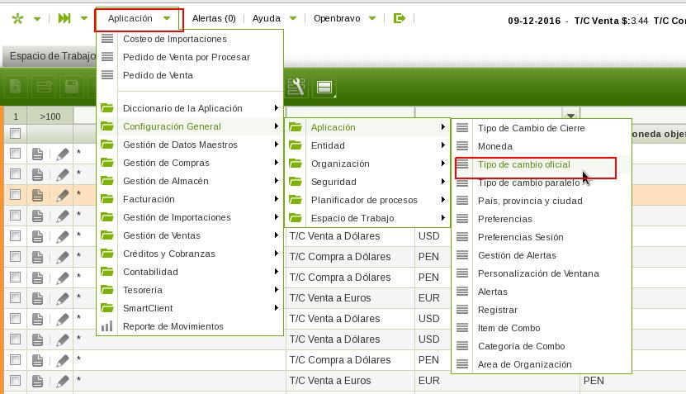

La ventana muestra todos los tipos de cambio histórico, para crear un nuevo tipo de cambio o modificar uno ya existente, hacer click en el botón Nuevo Tipo de Cambio:

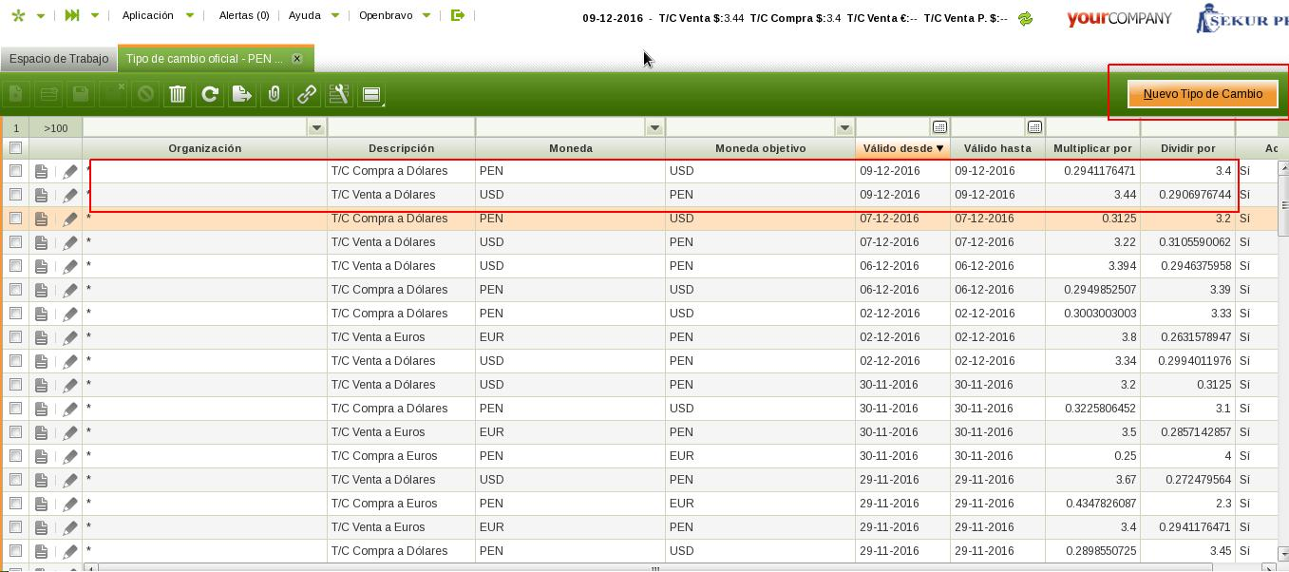

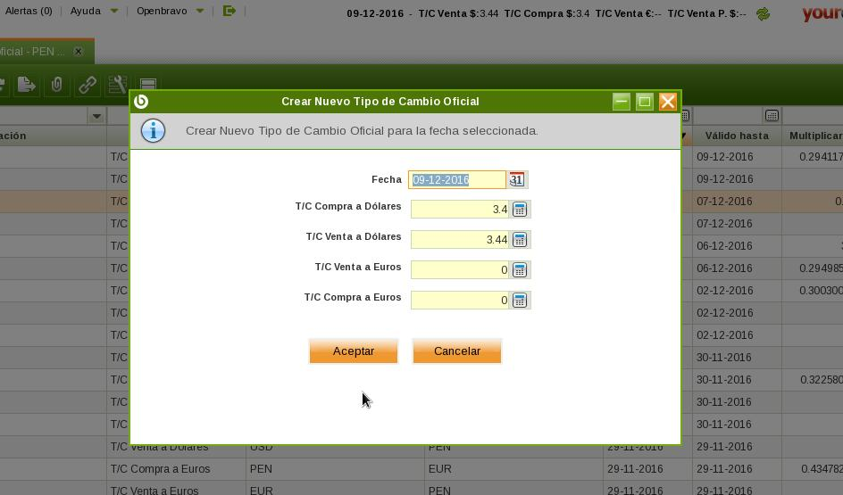

* 1. **TIPO DE CAMBIO DE CIERRE**

El tipo de cambio de cierre automáticamente se configura para todo un mes, a excepción del T/C oficial y paralelo que se configura diario.

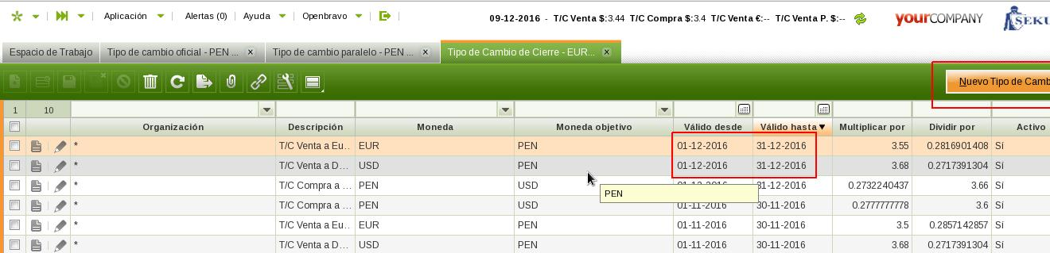

* 1. **TIPO DE CAMBIO PARALELO**

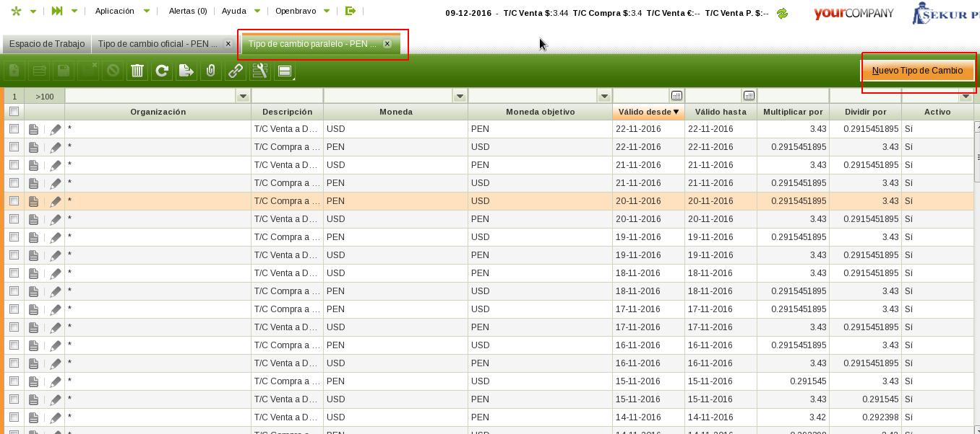

1. **VISUALIZACIÓN DE REGISTROS CONTABLES**

Se puede hacer seguimiento de los registros contables mediante la ventana “Combinación contable”. Esta ventana permite filtrar por número de cuenta, y ver los documentos relacionados así como los asientos relacionados.

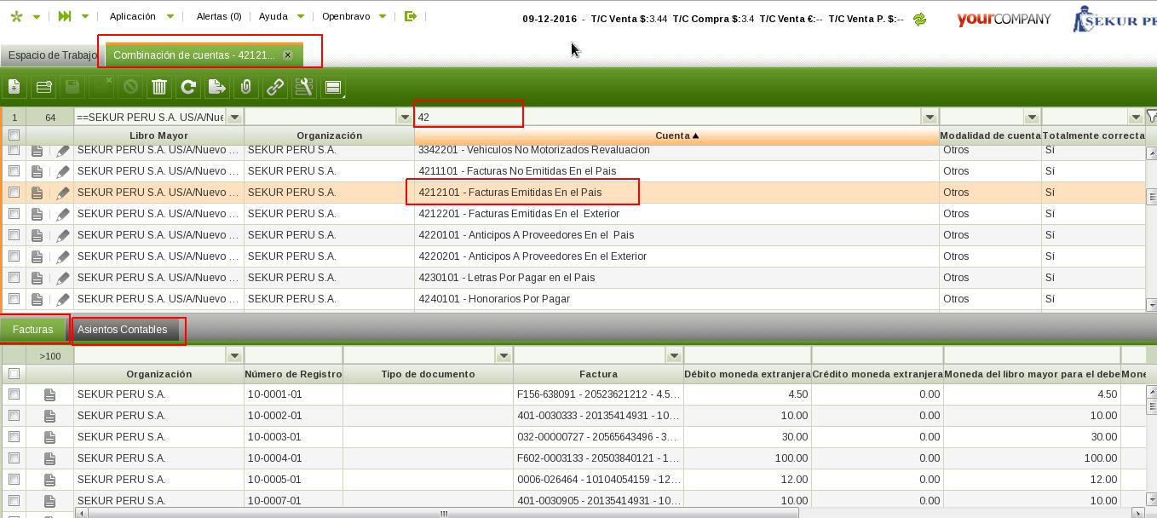

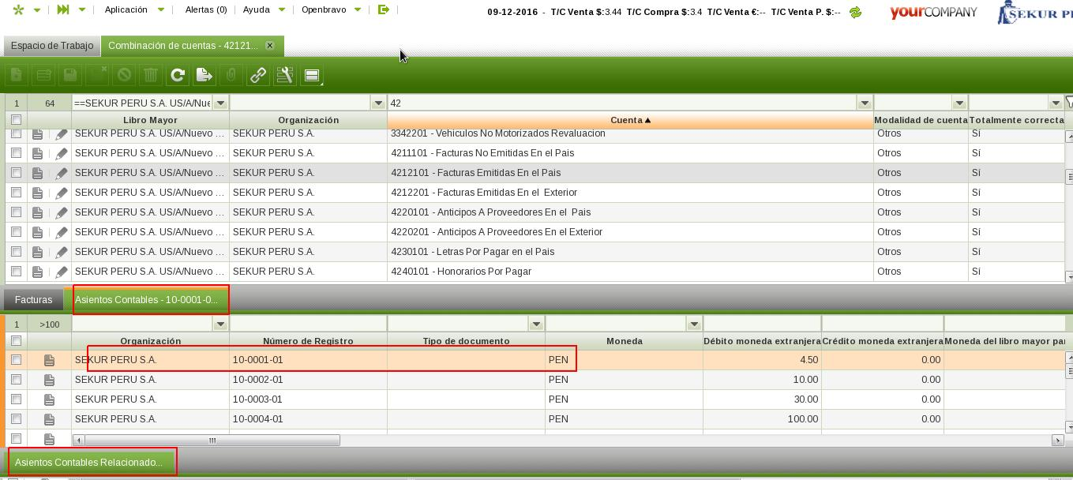

Entrando al detalle de cada registro contable, se puede obtener la relación con el documento que generó el asiento, en este caso fue una factura, también lo puede ser un documento de retención, percepción, inventario, pago/cobro, ingreso/salida de almacén, entre otros.

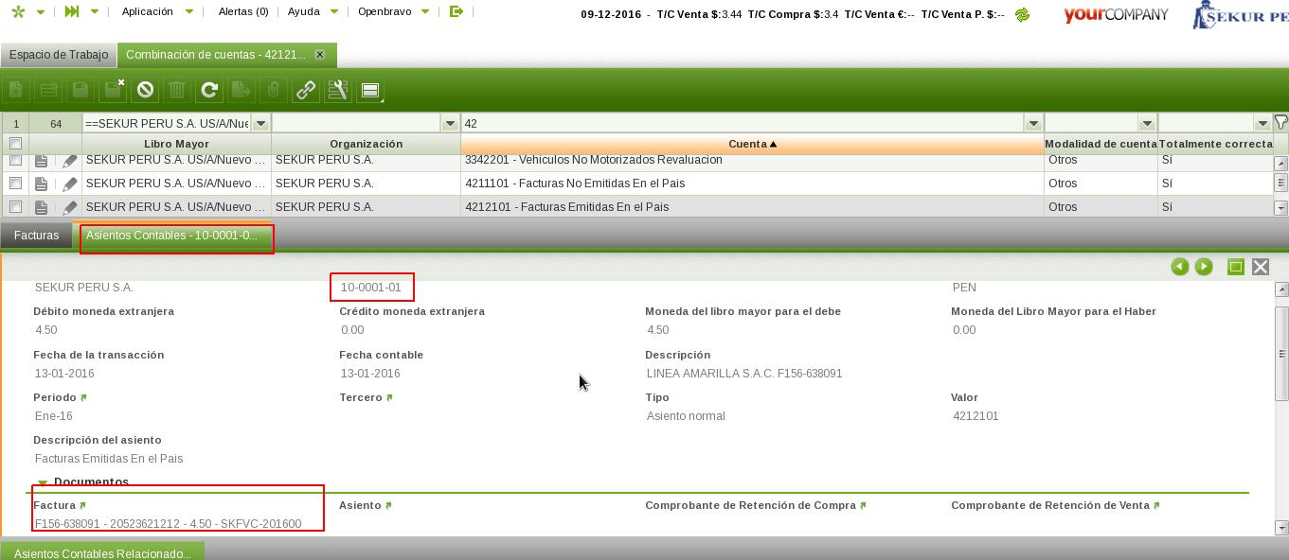

Finalmente en la sección Asientos contables relacionados, se puede visualizar el asiento completo perteneciente al registro contable que se esta analizando.

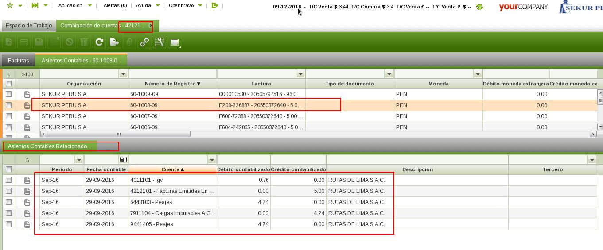

Para ir al documento que generó el asiento, se debe hacer click en la flecha verde del documento (En este caso una Factura), el sistema automáticamente le abrirá al usuario una pestaña con el documento requerido.

1. **CALENDARIO FISCAL Y PERIODOS CONTABLES**
   1. **CONFIGURACIÓN DE ASIENTOS DE CIERRE DE AÑO**

Antes de empezar con la creación de calendario y periodos, se debe configurar los Asientos de Cierre, en donde se especificará las reglas de la empresa al momento de traspasar cuentas de un año al próximo después de cerrar el año.

Por tanto debes dirigirte a “Configuración de Asientos de Cierre”.

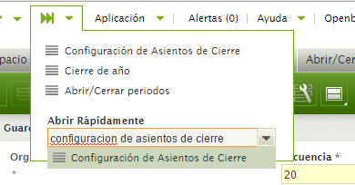

Luego dar clic en el icono  para crear un nuevo registro.

Ahora deberás llenar los campos: “Conjunto de Cuentas Origen” (1), si la cuenta tiene menos de 7 dígitos, entonces se agregara el símbolo “%” a la derecha de los dígitos indicando generalización, en caso contrario solo se escribirán los 7 dígitos de la cuenta; en “Cuenta Destino” (2) se escribirán solo los 7 dígitos de la cuenta.

Finalmente hacer clic en el icono guardar (3).

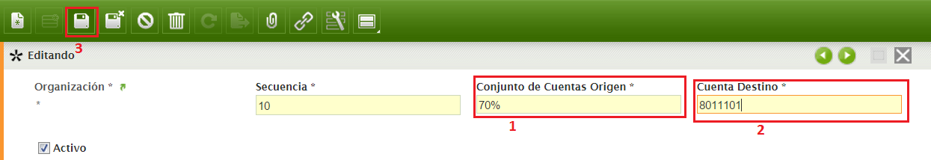

* 1. **CREACIÓN DE CALENDARIO, AÑOS Y PERIODOS**

Debes dirigirte a “Calendario anual y periodos”.

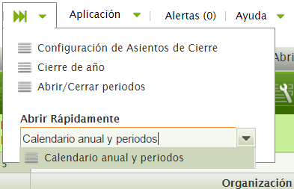

Para crear un nuevo año, debes hacer clic en la pestaña “Ejercicio” (1), digitar el número del año a crear (2), después hace clic en guardar (3).

Para crear periodos para ese nuevo año, deberás hacer clic en “Crear Periodo” (4).

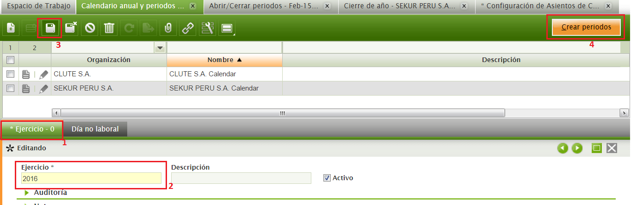



Aparecerá una ventana emergente en la cual deberás activar el check en “Crear periodo de ajustes” para crear un trigésimo período para ese año el cual permite hacer operaciones luego de haber cerrado los períodos anteriores. Para terminar hacer clic en aceptar.

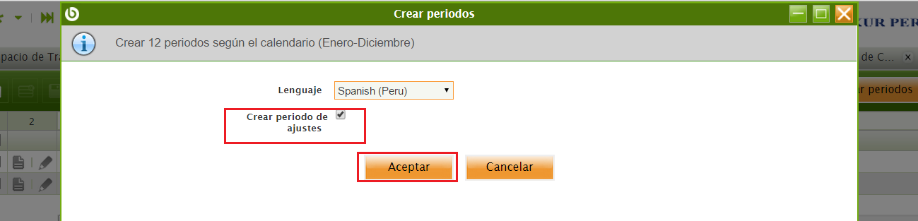

Para visualizar los periodos creados (13 periodos) hacer clic en la pestaña “Periodo”.

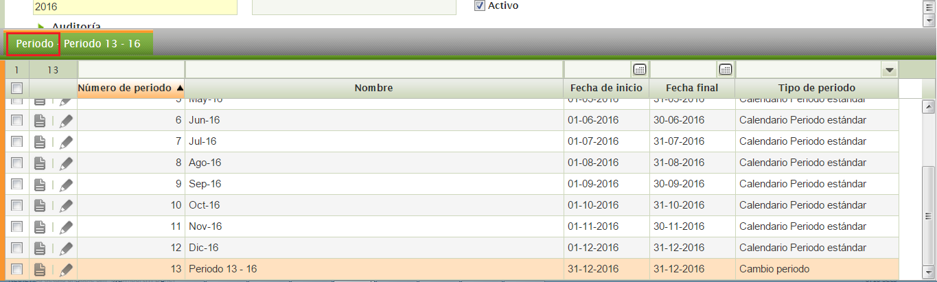

* 1. **APERTURA DE PERIODOS CONTABLES**

Dirígete a “Abrir/Cerrar periodo”.

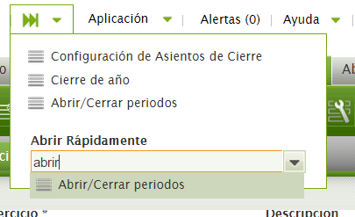

Se listaran todos los periodos existentes, por lo cual se deberá aplicar unos filtros para solo listar los periodos creados recientemente (1) y (2). Luego seleccionarás los periodos que deseas abrir (3) y luego clic en “Periodo Abierto” (4).

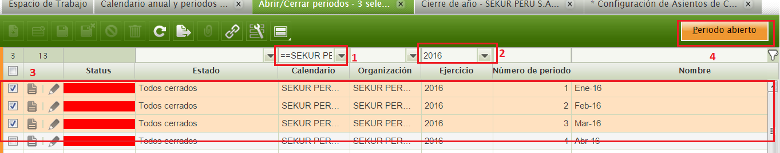



En la nueva ventana seleccionar “Periodo abierto” y hacer clic en “OK”.

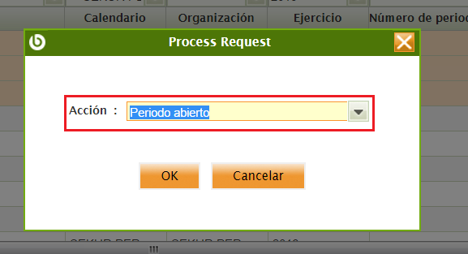

Finalmente aparecerá un mensaje indicando conformidad.

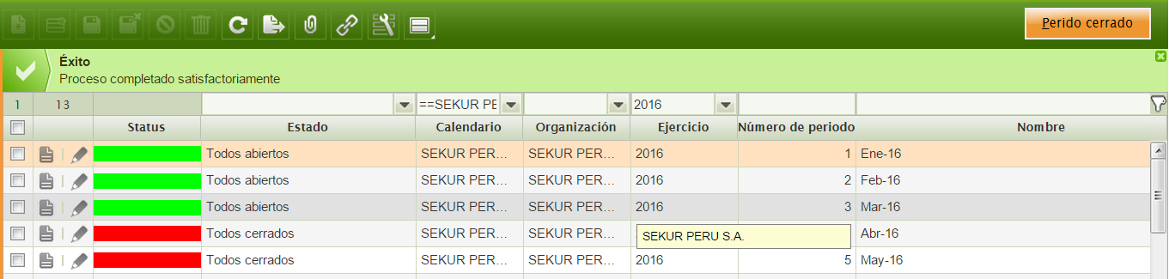

* 1. **CIERRE DE PERIODOS CONTABLES**

Similar al proceso anterior, en este caso seleccionaras los periodos a cerrar y darás clic en “Periodo cerrado”.

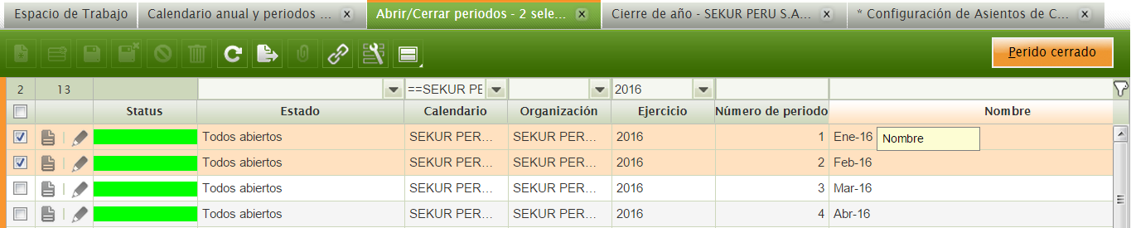

Seleccionar “Periodo cerrado” y clic en “OK”

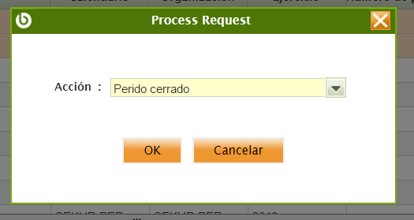

Un mensaje confirmará los cambios.

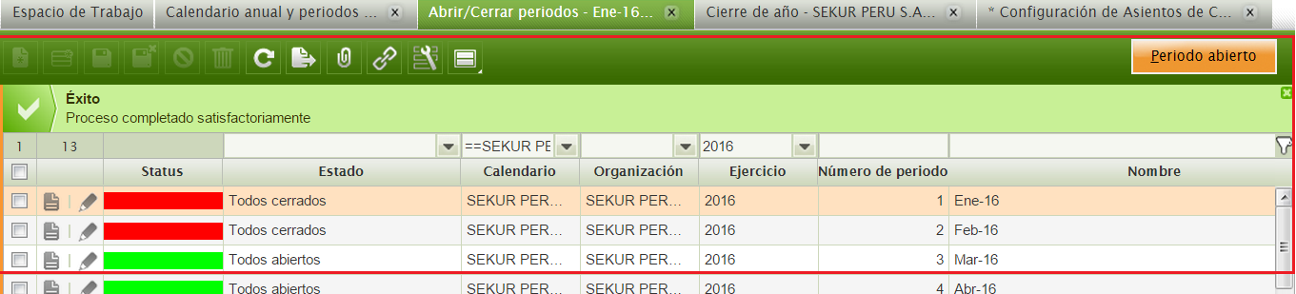

* 1. **CIERRE DE AÑO**

Para cerrar el año debes dirigirte a “Cierre de Año”.

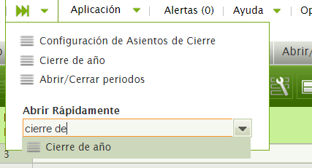

Ahora debes seleccionar el año a cerrar y dar clic en “Cierre de año”. En la ventana emergente que aparecerá dar clic en “Aceptar”

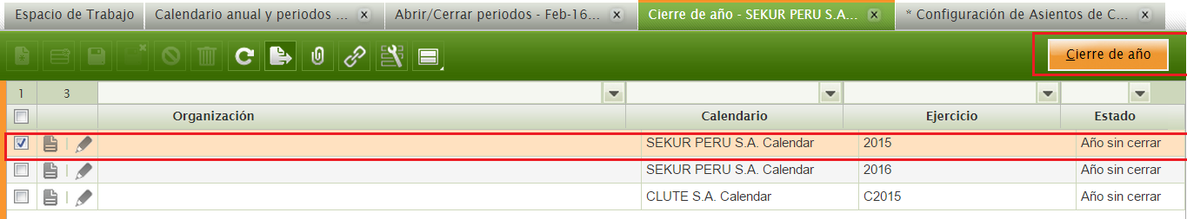

Finalmente un mensaje de conformidad aparecerá.

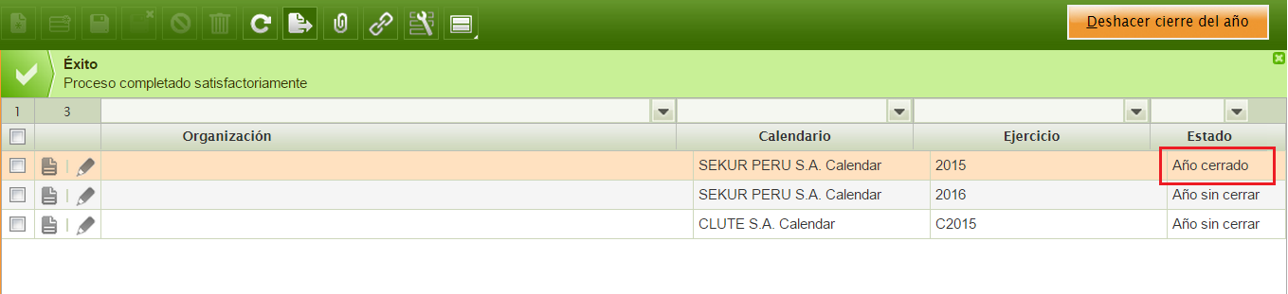

**NOTA:**Después de cerrar un año, también se cerrarán automáticamente los periodos asociados a éste, imposibilitando además que dichos periodos se puedan abrir sin antes haber deshecho el cierre del año correspondiente.

1. **REAPERTURA DE AÑO Y PERIODOS CONTABLES**
   1. **DESHACER CIERRE DE AÑO**

Para deshacer el cierre de año debes dirigirte a “Cierre de Año”.



Ahora debes seleccionar el año cerrado y dar clic en “Deshacer cierre de año”. En la ventana emergente que aparecerá dar clic en “Aceptar”.

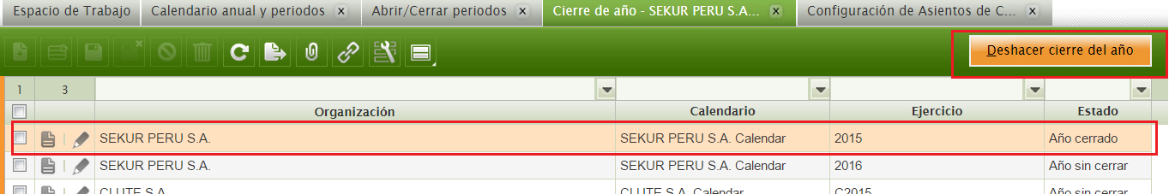

Finalmente un mensaje de conformidad aparecerá.

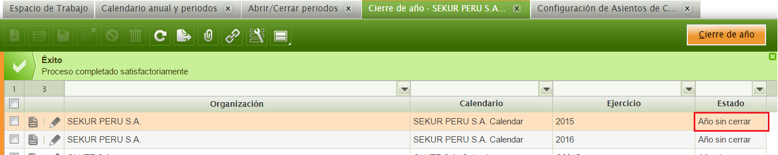

**NOTA:** Ahora ya se pueden abrir los periodos asociados al año reabierto.

* 1. **REABRIR PERIODO CONTABLE**

Ver la sección **1.3. Apertura de Periodos Contables.**

1. **CALENDARIO Y PERIODOS DIARIOS**
   1. **CREACION DEL CALENDARIO Y PERIODOS DIARIOS**

Dirígete a “Calendario de Periodo Diario”.

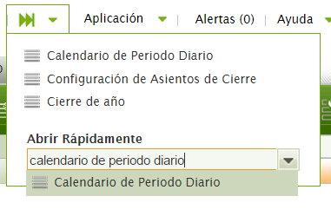

Luego hacer clic en el icono nuevo  y llenar la información requerida. En Organización deberás elegir la empresa padre, en “Nombre” colocarás el nombre del nuevo calendario, por último dar clic en “Crear Periodos”.

En la ventana emergente que aparecerá darle en “Aceptar”

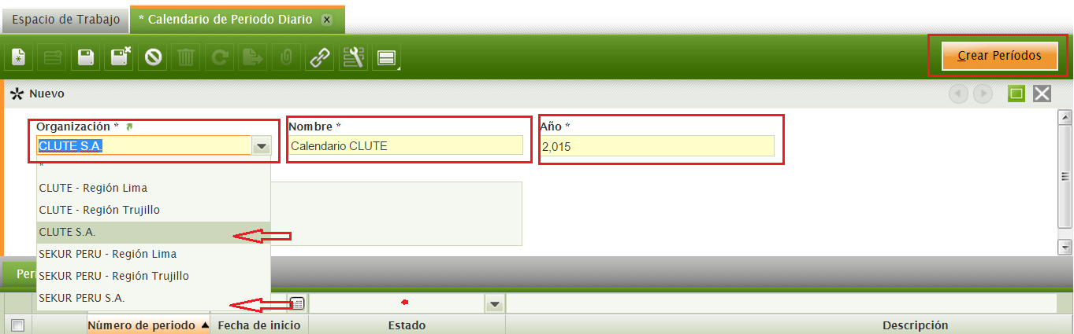.



Un mensaje en la parte superior indicara que se han generado los periodos correspondientes.

En la parte inferior se podrá verificar los periodos diarios creados (365 en total).

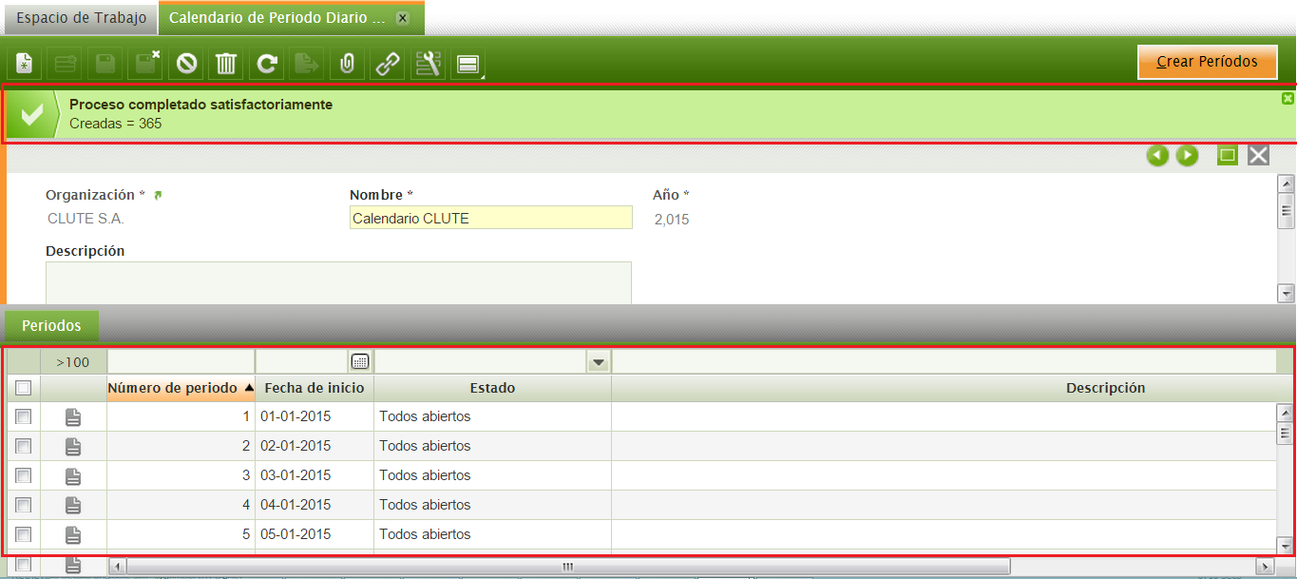

* 1. **CIERRE DE PERÌODO DIARIO**

En la misma ventana anterior “Calendario de Periodo Diario”, seleccionar los periodos diarios a cerrar, y luego hacer clic en “Cerrar Periodo”.

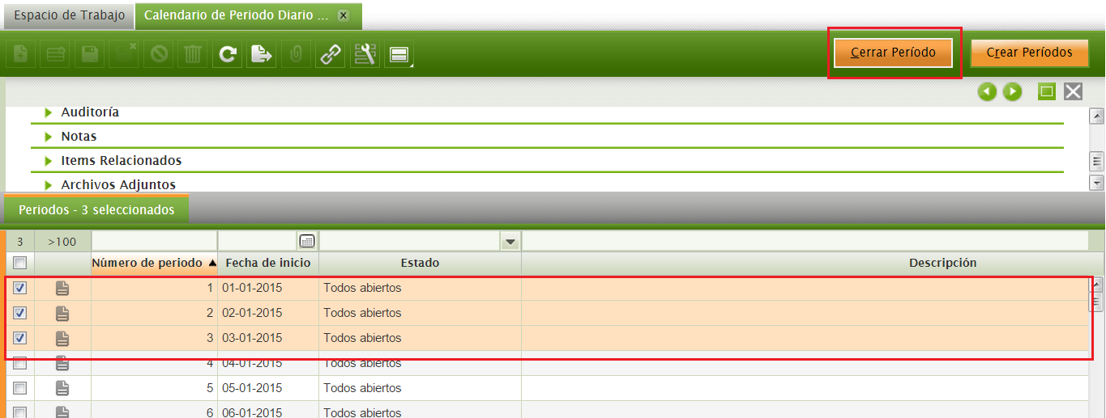

Luego dar clic en “OK”

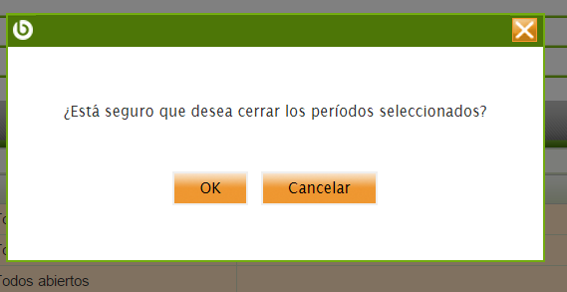

Un mensaje indicará que los periodos se han cerrado correctamente.

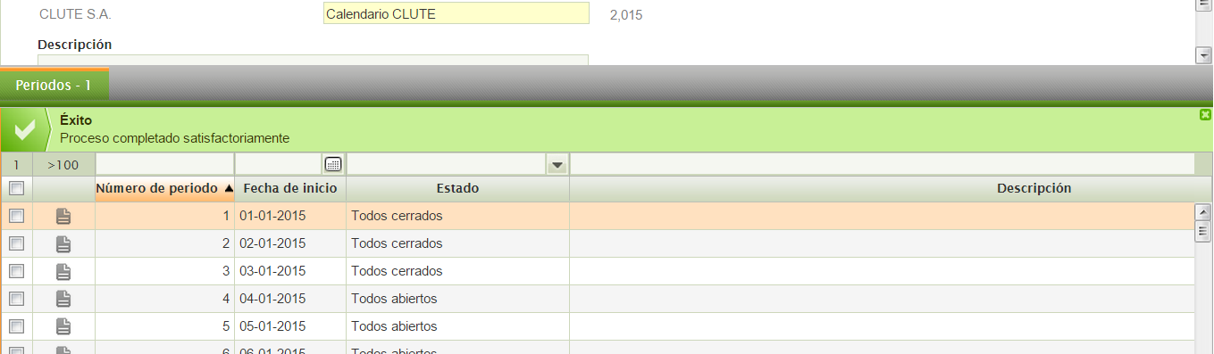

* 1. **REAPERTURA DE PERIODO DIARIO**

Continuando en la ventana anterior “Calendario de Periodo Diario”, seleccionarás los periodos que serán reabiertos y darás clic en “Abrir Periodo”.

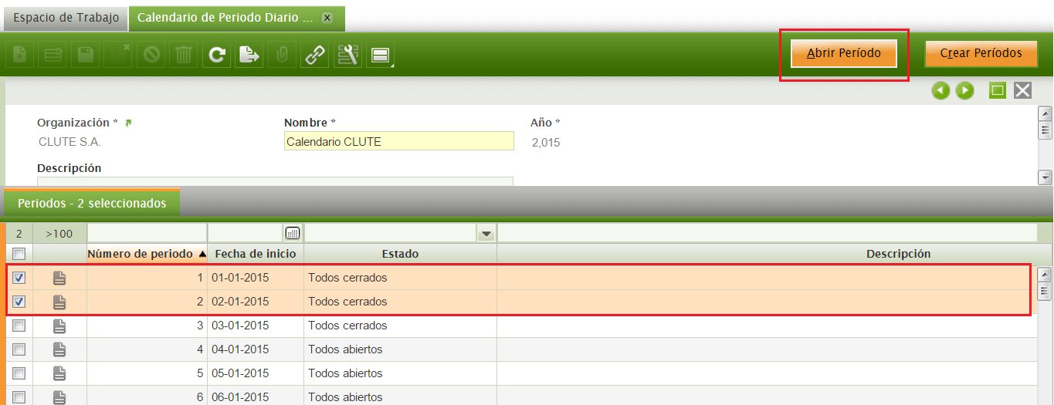

Dar clic en “OK”

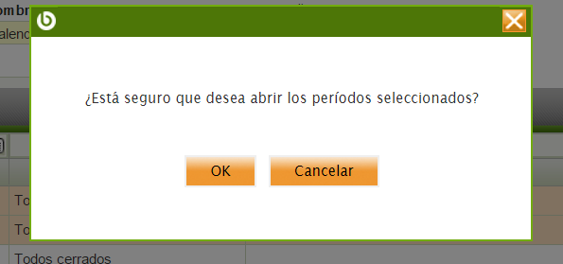

Finalmente un mensaje indicará la reapertura de los pedidos seleccionados.

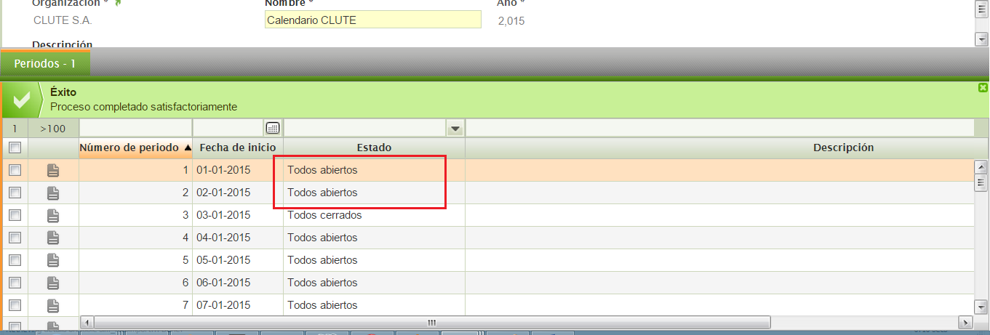

1. **MANEJO CONTABLE DE DOCUMENTOS**
   1. **CONTABILIZACION DE DOCUMENTOS**

Los documento mencionados, pueden ser contabilizados de varias maneras.

1. **Primeraforma**

Pondremos de ejemplo a una factura recién completada, la cual seleccionaremos y daremos clic en “Contabilizar”

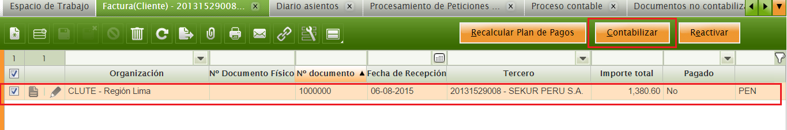

Luego dar clic en “Aceptar”

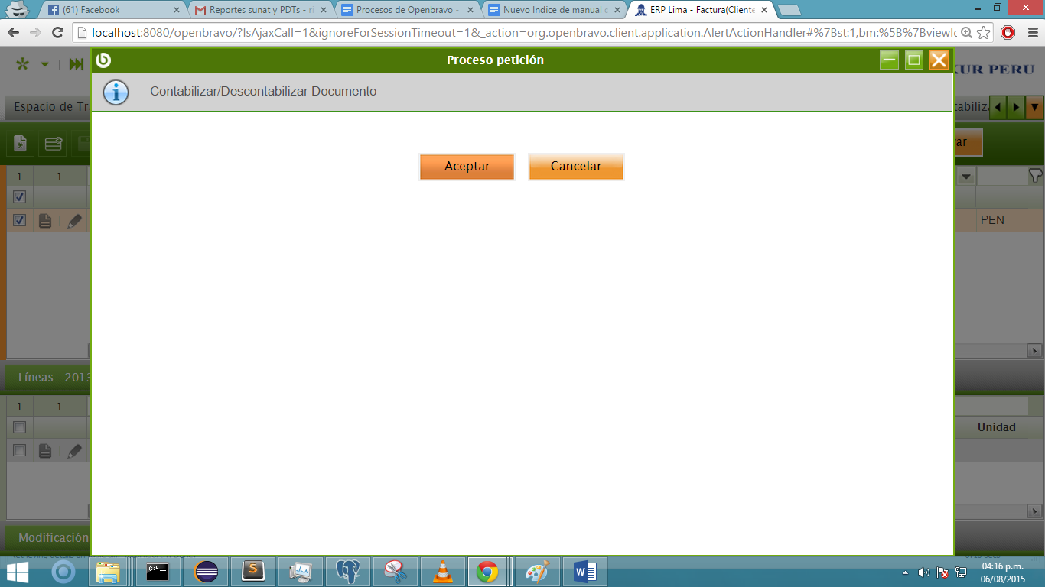

Finalmente se abrirá una ventana “Diario Asientos”, que mostrará el asiento generado.

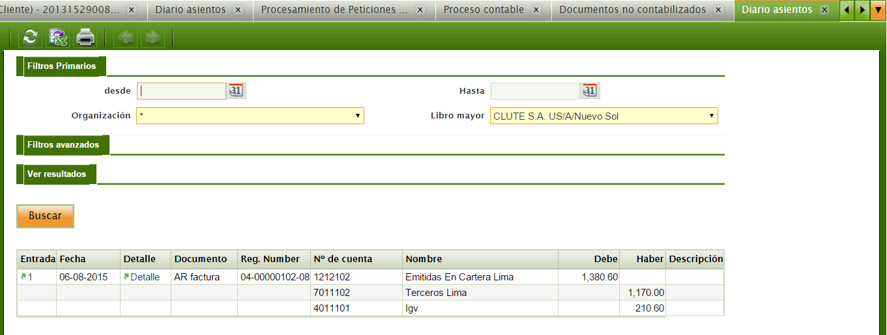

1. **Segunda forma:**

En este caso, la contabilización consta de un proceso automático, el cual contabilizará a todos los documentos pendientes cada cierto intervalo de tiempo, por tanto nosotros solo podremos activar o desactivarlo.

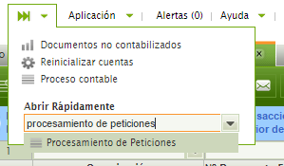

Seleccionamos el “Proceso de Contabilidad” y hacemos doble clic sobre el mismo para ver los detalles.

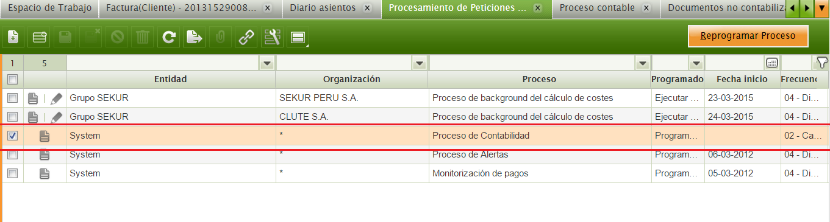

**\*Activando Proceso**

En esta ventana se pueden apreciar el Estado y el intervalo de ejecución del proceso. Puesto que se encuentra “Desprogramado”, procederemos a activarlo para lo cual haremos clic en “Reprogramar Proceso”

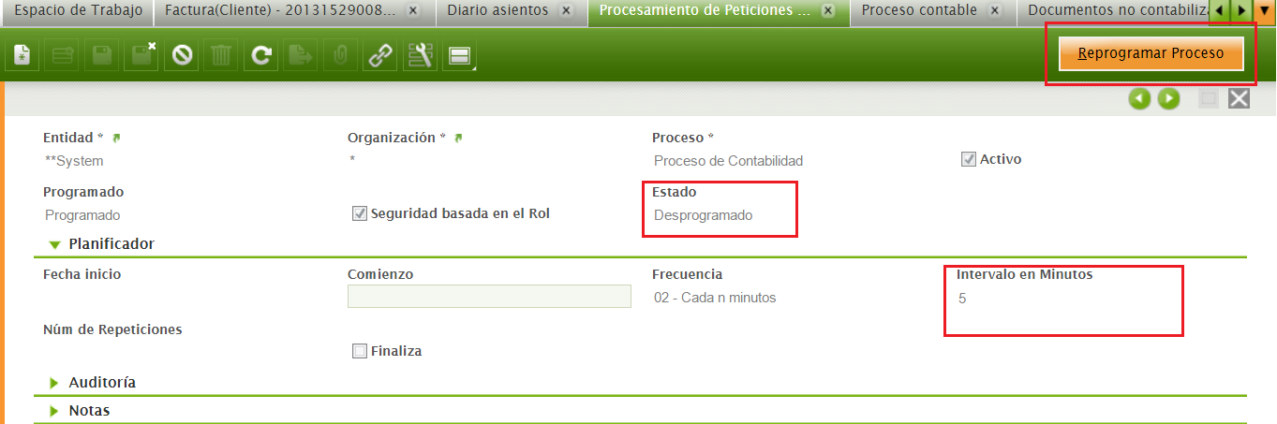

Un mensaje indicara que el proceso esta reprogramado (activado)

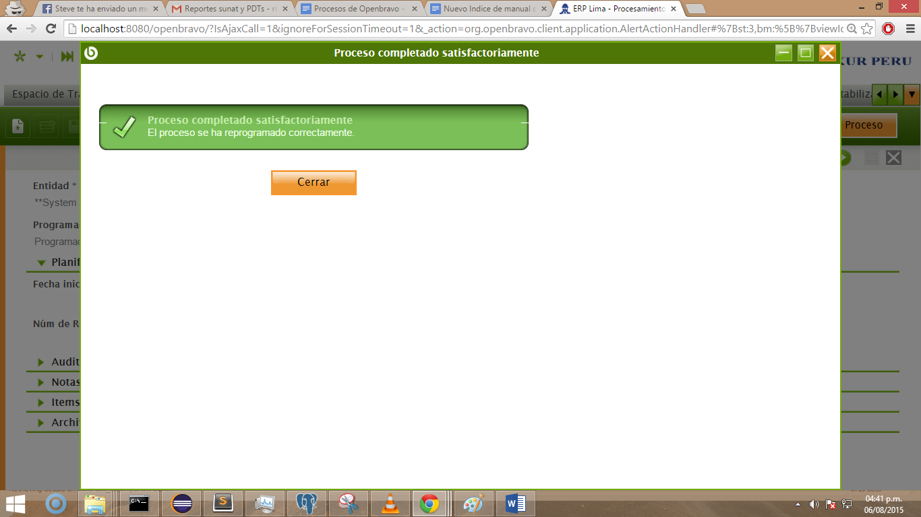

Verificamos el estado: Previsto (activo)

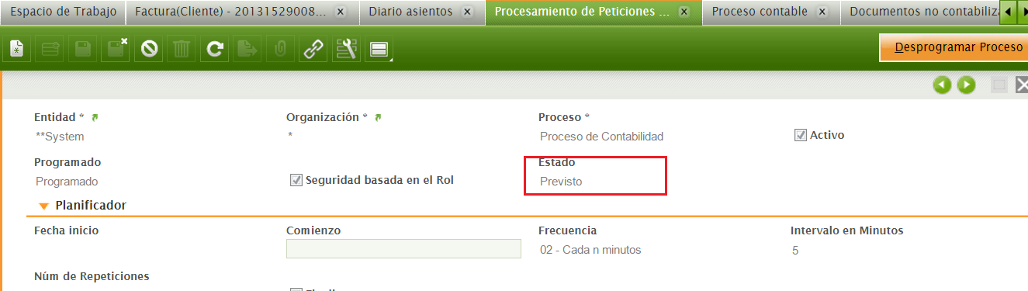

**\*Desactivando Proceso:**

Similar a la activación, seleccionamos el proceso y le damos clic en “Desprogramar Proceso”

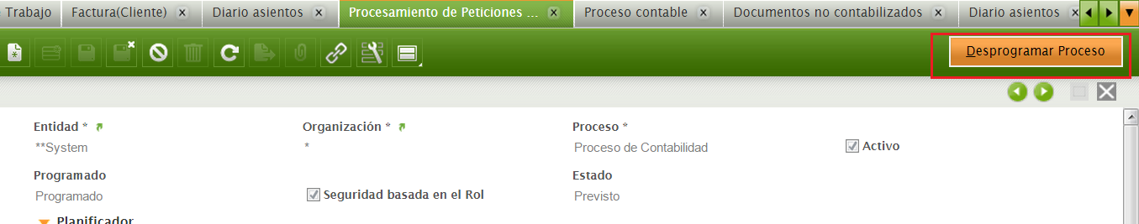

Un mensaje nos indicara que el proceso se ha desprogramado (desactivado)

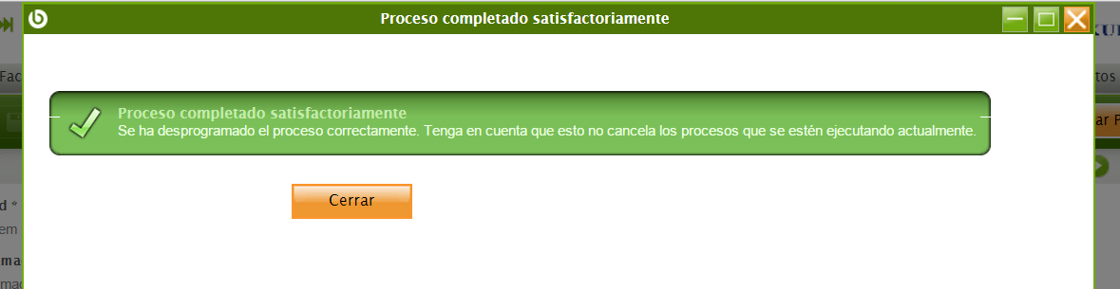

Verificamos el estado: Desprogramado (desactivado)

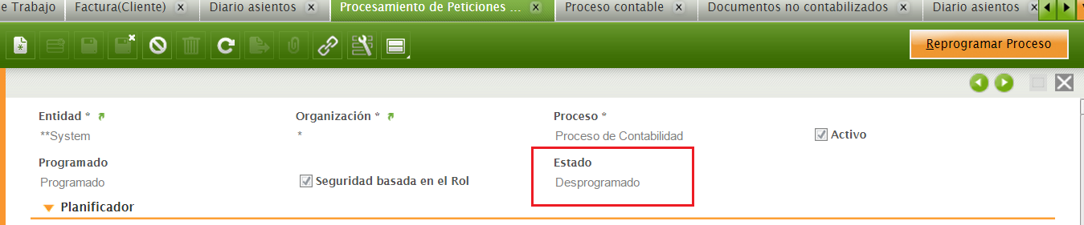

* 1. **CONTABILIZACION MASIVA DE DOCUMENTOS**

Dirígete a “Proceso contable”.

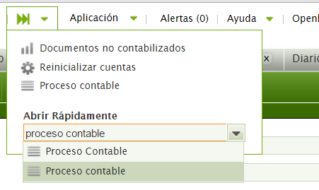

Ahora deberás seleccionar la Organización (1), en “Tabla” puedes elegir el tipo de documento que quieres contabilizar, si quieres contabilizar todos los documentos existentes deja el campo en blanco (2);en (3) y (4) elige el rango de tiempo.

Finalmente da clic en Aceptar

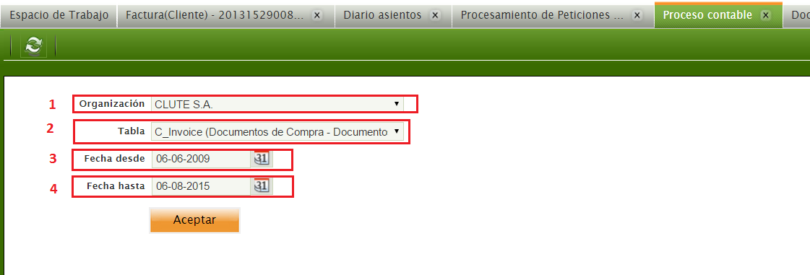

Si obtiene el siguiente error se debe a que el proceso de contabilización automático se encuentra activo, por tanto debemos desactivarlo para continuar (**ver sección 4.1. Contabilización de documento -> Segunda forma ->Desactivando Proceso**).

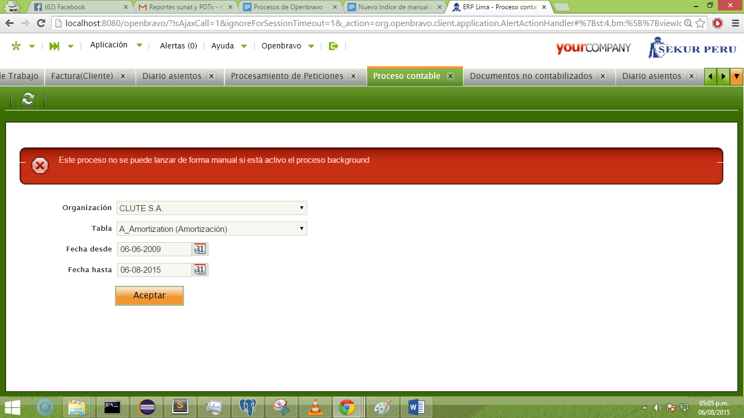

Ahora ya se podrá contabilizar correctamente.

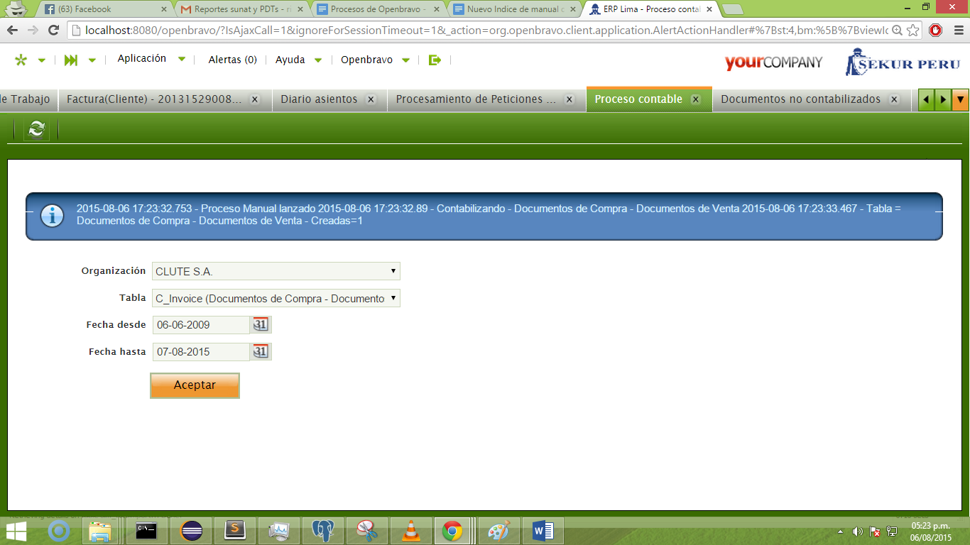

* 1. **DESCONTABILIZACION DE DOCUMENTOS**

Pondremos de ejemplo a una factura que ya ha sido contabilizada, la cual seleccionaremos y daremos clic en “Contabilizado”

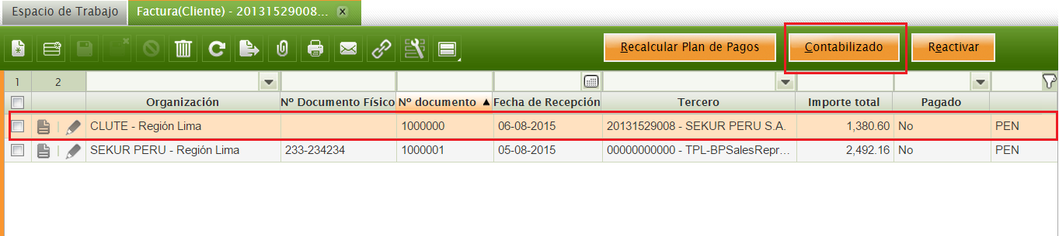

Luego marcar Eliminar asiento contable y dar clic en “Aceptar”

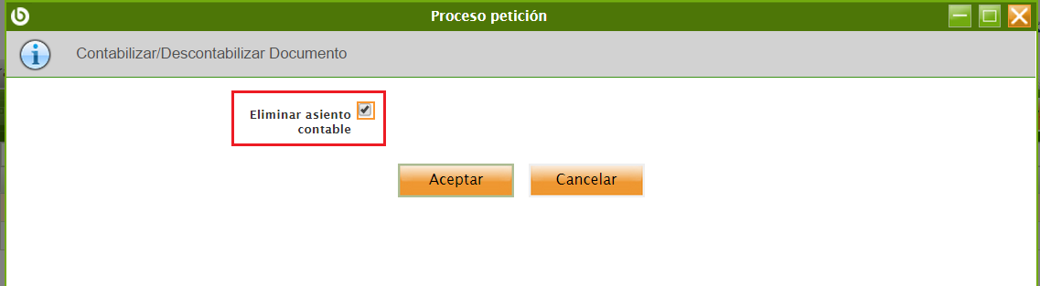

Finalmente se mostrará un mensaje que confirma que la descontabilización se ha ejecutado correctamente.

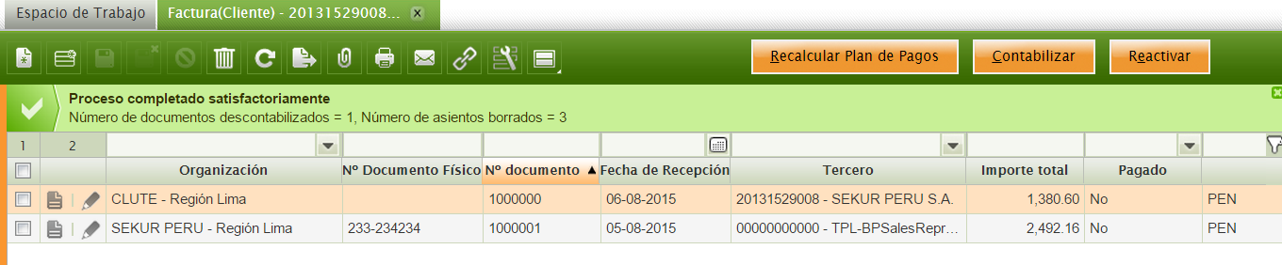

* 1. **DESCONTABILIZACION MASIVA DE DOCUMENTOS**

Dirígete a “Reinicializar cuentas”.

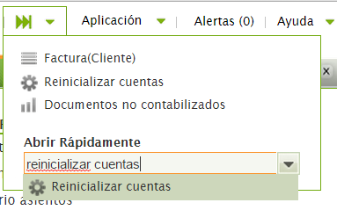

Aparecerá una ventana emergente, en la cual deberás llenar los datos correspondientes: Entidad, Organización, en Tabla debes seleccionar el tipo de documento que quieres descontabilizar, si quieres descontabilizar todos los documentos existentes deja en blanco este campo, después debes seleccionar el rango de fechas de los documentos a considerar en la contabilización.

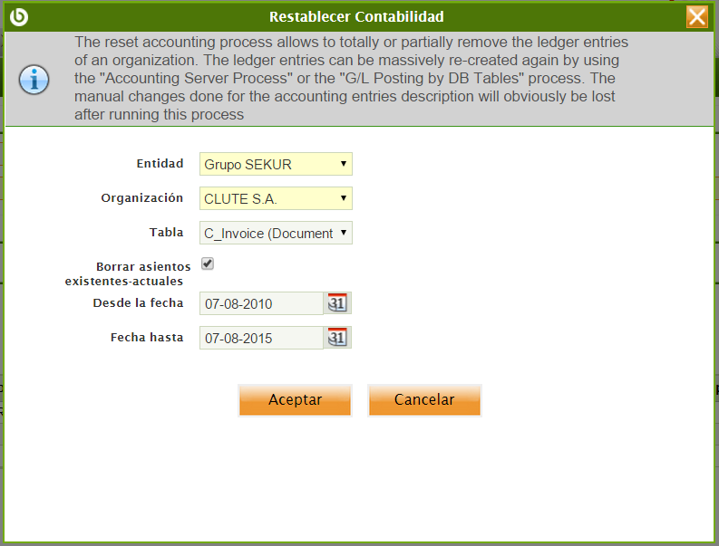

Un mensaje indicará la conformidad de la descontabilización. Para terminar clic en “Cerrar”.

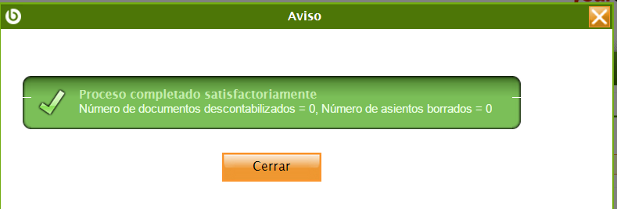

* 1. **REPORTE DE DOCUMENTOS NO CONTABILIZADOS**

Para conocer los reportes que aún no han sido contabilizados dirígete a “Documentos no contabilizados”.

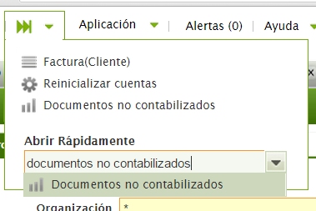

Ahora debes elegir la Organización y el rango de fechas a considerar en la búsqueda, luego dar clic en “Formato HTML” para visualizar la lista de documentos (agrupados por tipo) que no han sido contabilizados.

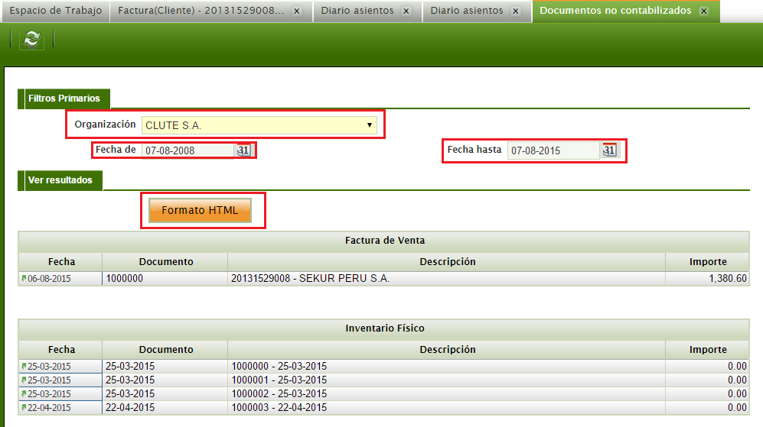

1. **ASIENTOS MANUALES**
   1. **CREACIÓN DEL ASIENTO MANUAL**

Existen 2 forma de generar Asientos manualmente.

* + 1. **ASIENTOS MANUALES INDEPENDIENTES**

Dirígete a “Asientos Manuales Independientes”.

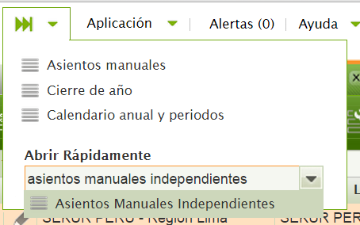

Luego hacer click en el icono nuevo  y llenar los datos correspondientes.El campo “Periodo” cambiará automáticamente en base a “Fecha Contable” (3), todos los campos enmarcados son obligatorios. Finalmente dar clic en guardar (6).

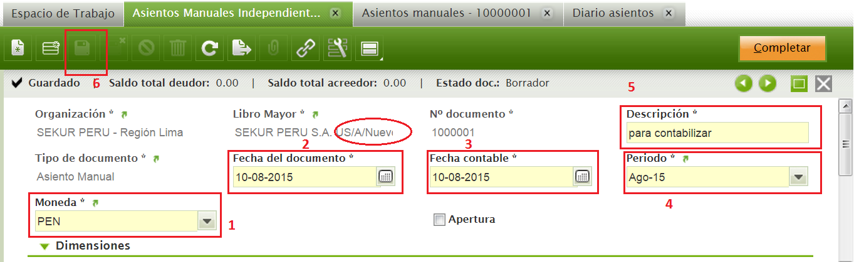

Luego selecciona la pestaña “Apuntes” y das click en el icono nuevo registro.

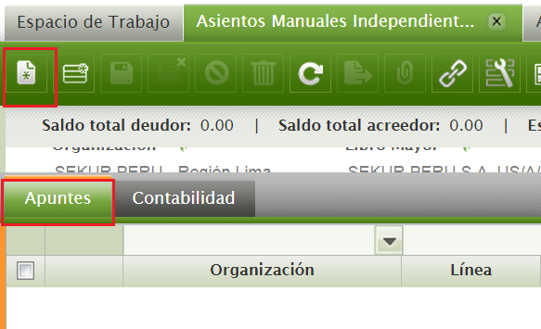

Ahora debes llenar los campos enmarcados, solo se puede poner un monto o bien al Debe o al Haber; seleccione una Cuenta para “Combinación contable”, el campo descripción hereda el texto de la cabecera. Finalmente click en el icono guardar.

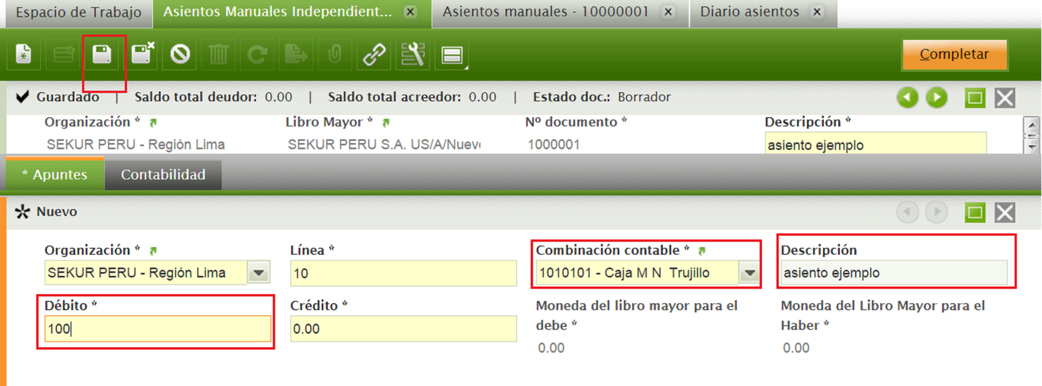



Hasta este momento no se podrá completar el documento, puesto que los montos no están balanceados, por lo que se debe crear otra línea con el monto en el campo “Haber (Crédito)” (la misma cantidad que en “Debe” de la anterior línea).Finalmente dar click en el icono Guardar.

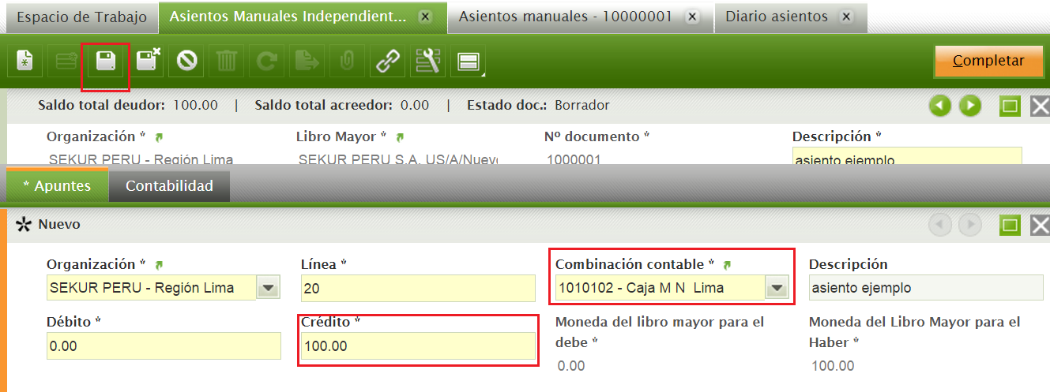

Ahora le damos click en Completar.

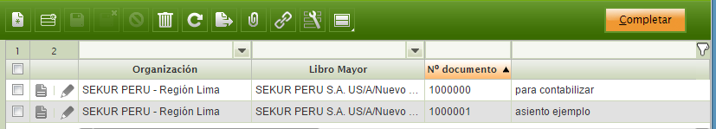

En la ventana emergente seleccionar “Completar” y dar clic en “Aceptar”.

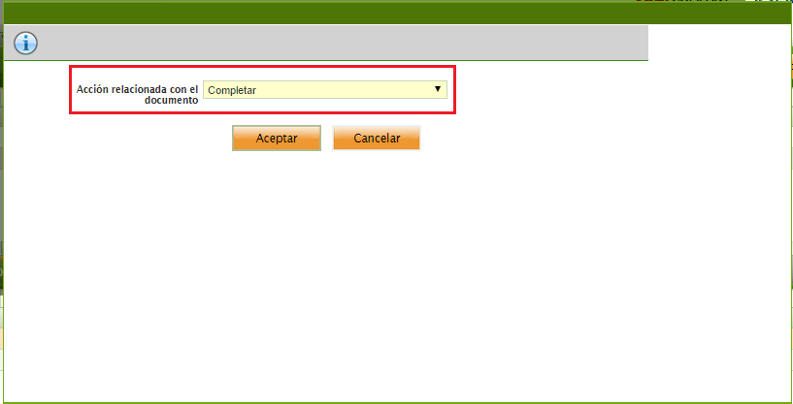

Un mensaje se mostrará indicando conformidad.

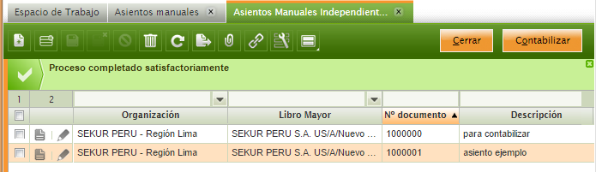

* + 1. **ASIENTOS MANUALES**

Este tipo de documento, aunque funcionan de similar manera que los anteriores, permitirá además mantener agrupados los asientos, así como también la posibilidad de crear plantillas que serán reutilizadas posteriormente.

**Creación de Plantillas:**

Dirígete a “Asientos Manuales”.

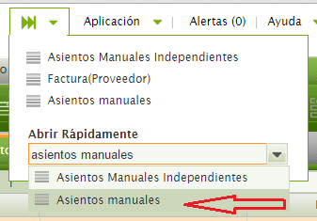

Luego das clic en el icono nuevo . Ahora debes seleccionar la “Organización”, “Descripción”, “Fecha del documento”, “Fecha contable”, el “Periodo” se genera automáticamente a partir de la fecha contable. Para este ejemplo generaremos una **plantilla,**  por tanto debes marcar la casilla “Plantilla”, **si no** marcas esta casilla el documento no servirá de plantilla para otros.

Finalmente das clic en el icono Guardar.

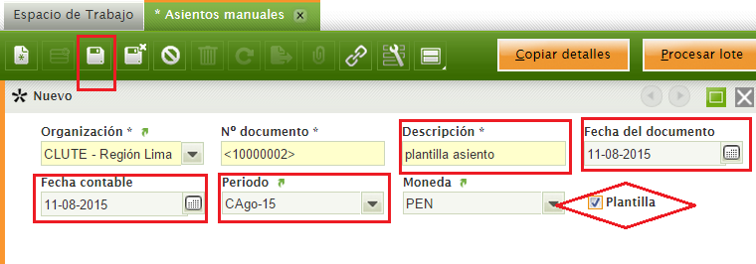

Ahora le das clic en la pestaña “Asiento” y luego clic en el icono Nuevo.

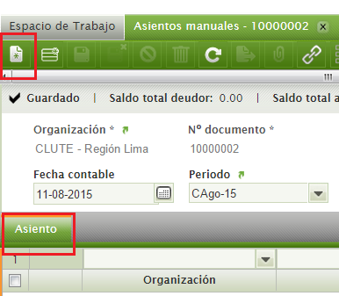

Ahora todo es similar al apartado anterior (ver 5.1.1), llenamos los datos del asiento y luego damos clic en Guardar. En una ventana de Asiento manual se pueden crear varios Asientos manuales independientes agrupados.

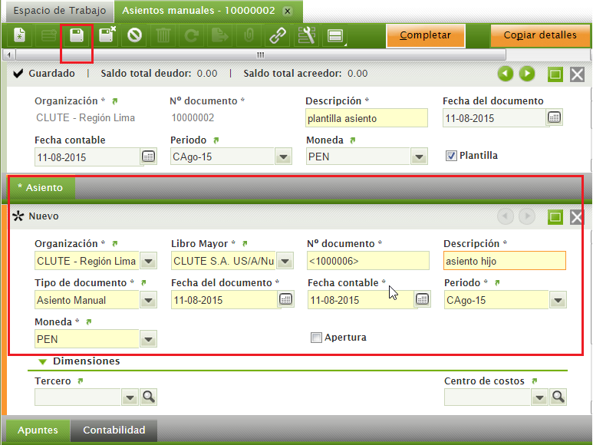

Ahora para completar todos los asientos creados, hacemos click en “Procesar lote”.

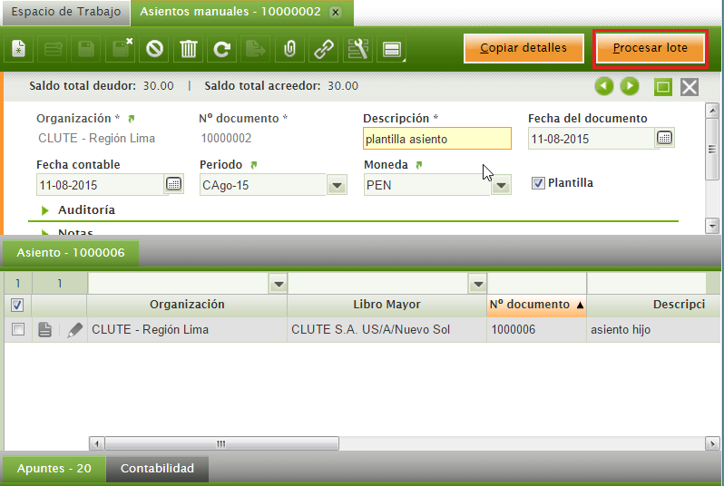

**Utilizacion de plantilla:**

Creamos un nuevo asiento manual, después de escribir la “Descripción”, hacer click en “Copiar detalles”.

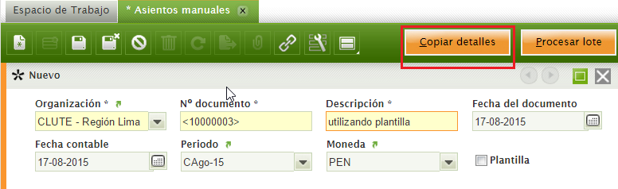

Aparecerá una ventana en la cual seleccionaras la plantilla correspondiente (segunda). Y luego click en el botón “Aceptar”.

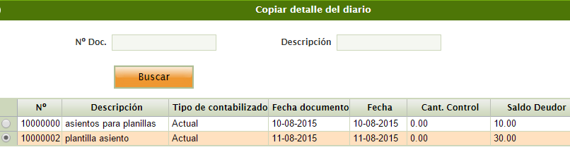

Para verificar que todo se ha importado correctamente, puedes verificar los datos accediendo a las pestañas enmarcadas.

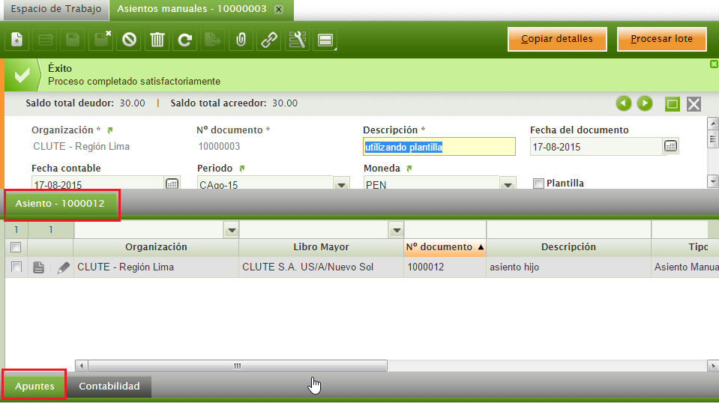

1. **REPORTES DE LA SUNAT**

Todos los reportes de la sunat se encuentran en la ruta Aplicación > Contabilidad > Reportes de la SUNAT. Mencionamos los más importantes aunque en esta sección también se puedan encontrar reportes de balance e inventario, consignaciones, entre otros.

* 1. **LIBRO MAYOR**

Buscar por “Libro Mayor”

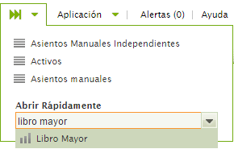

Todo reporte contable tiene la sección de filtros, y en la parte superior se encuentran los botones de impresión, en Excel y Pdf.

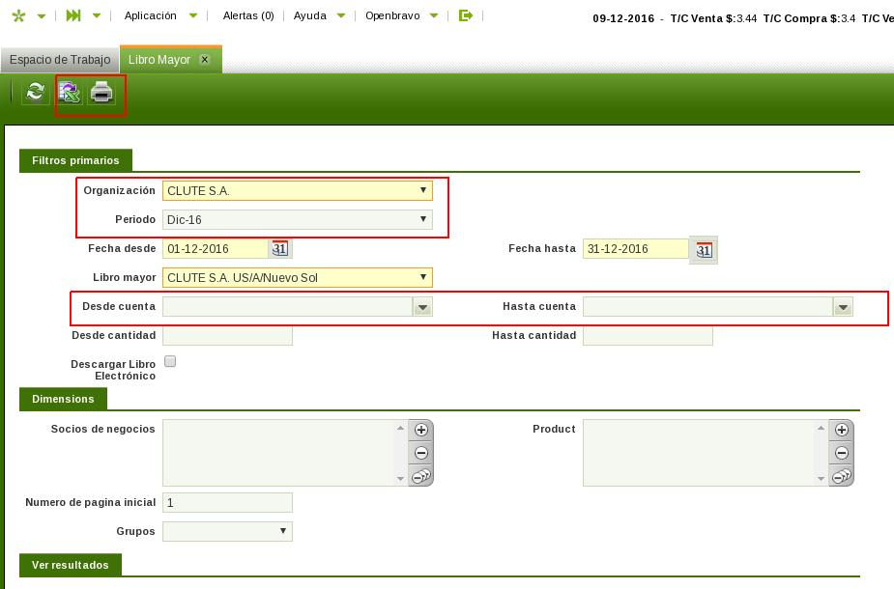

* 1. **LIBRO DIARIO**

Buscar por “Libro Diario”

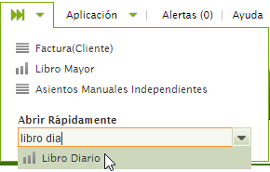

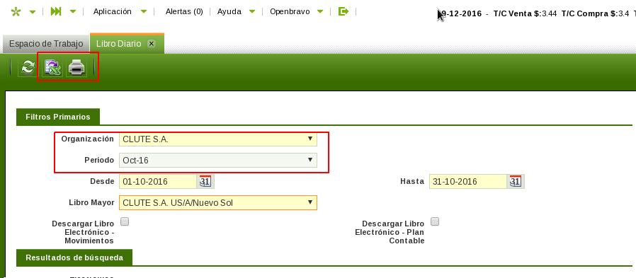

* 1. **LIBRO MAYOR ANALÍTICO**

Buscar por “Libro Mayor Analítico”

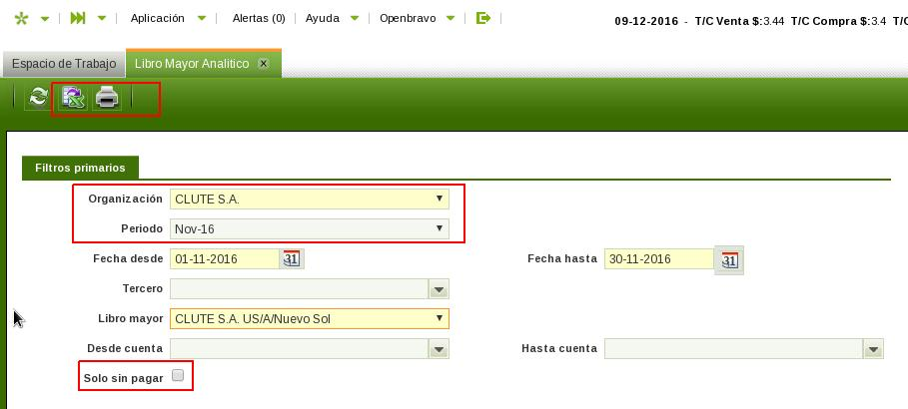

* 1. **REGISTRO DE COMPRAS**

Buscar por “Registro de Compras”.

Para imprimir solo el resumen de las operaciones del período, marcar la opción “Mostrar en resumen”.

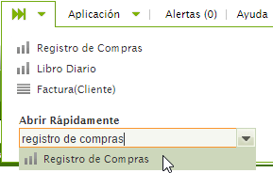

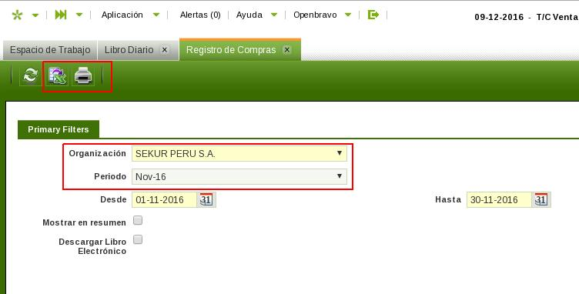

* 1. **REGISTRO DE VENTAS**

Buscar por “Registro de Ventas”.

Para imprimir solo el resumen de las operaciones del período, marcar la opción “Mostrar en resumen”.

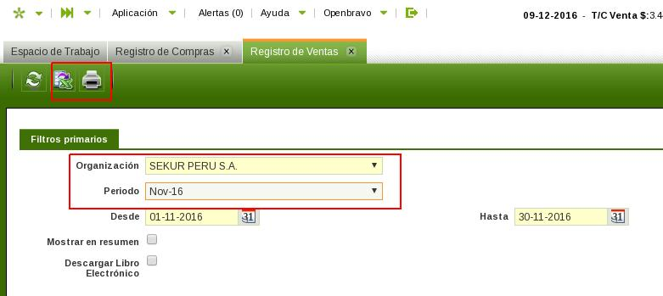

* 1. **INVENTARIO VALORIZADO**

Buscar por “Reporte de Inventario Valorizado”

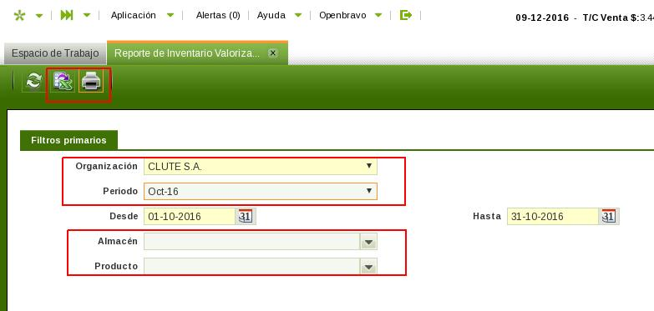

* 1. **LIBRO CAJA-BANCOS**

Buscar por “Libro Caja Bancos”.

Tiene la opción para escoger el detalle de movimiento de efectivo y de cuenta corriente. Las operaciones deben estar contabilizadas para que aparezcan en el reporte, de lo contrario no aparecerán.

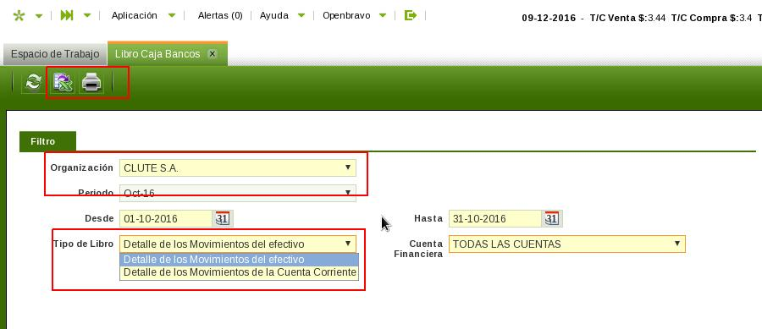

* 1. **BALANCE DE COMPROBACION**

Buscar por “Balance de Comprobación”

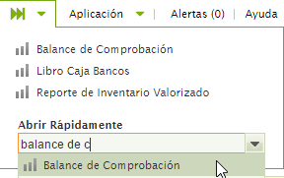

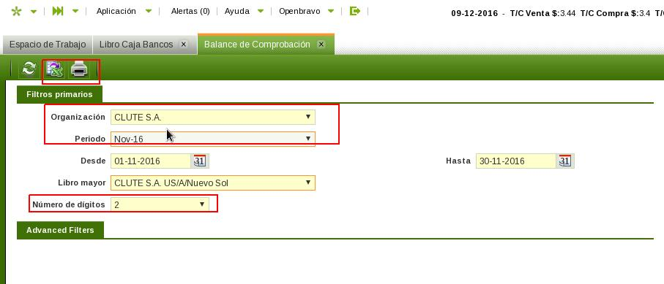

* 1. **REGISTRO DE ACTIVOS FIJOS**

Buscar por “Registro de Activos Fijos”

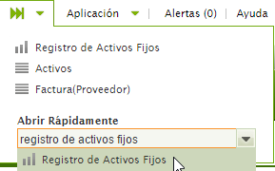

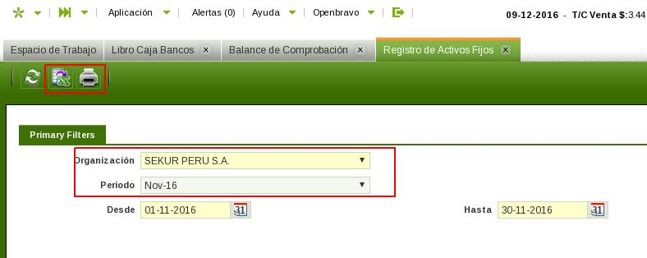

* 1. **REGISTRO DE PERCEPCIONES**

Buscar por “Registro de Percepciones”.

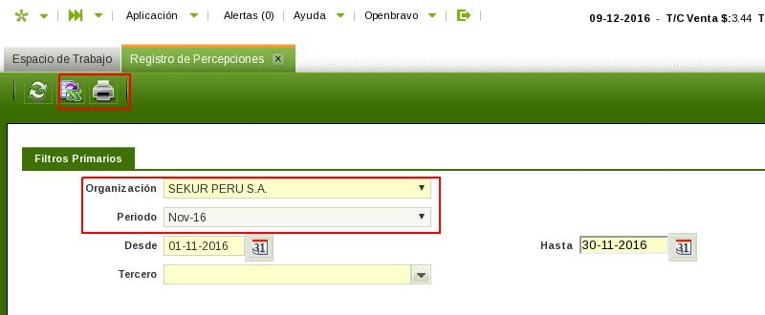

* 1. **REGISTRO DE RETENECIONES**

Buscar por “Registro de Retenciones”

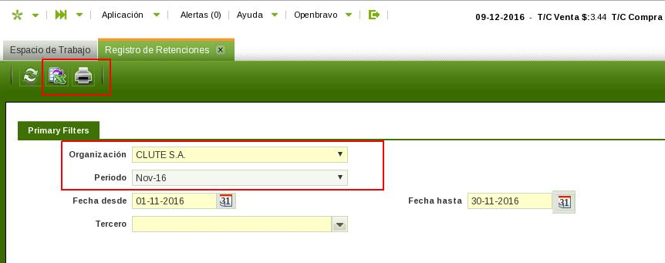

* 1. **ESTADO DE RESULTADOS**

Buscar por “Reporte Estado de Resultados”

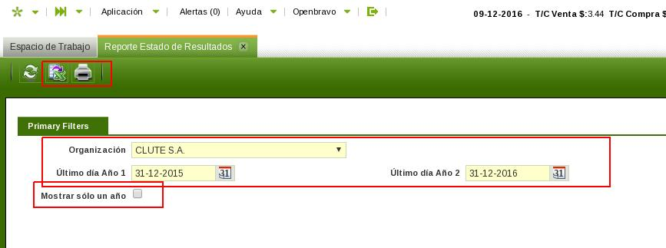

* 1. **ESTADO DE GANANCIAS Y PÉRDIDAS POR FUNCIÓN**

Buscar por “Reporte Estados de Ganancias y Pérdidas por Función”

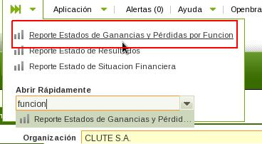

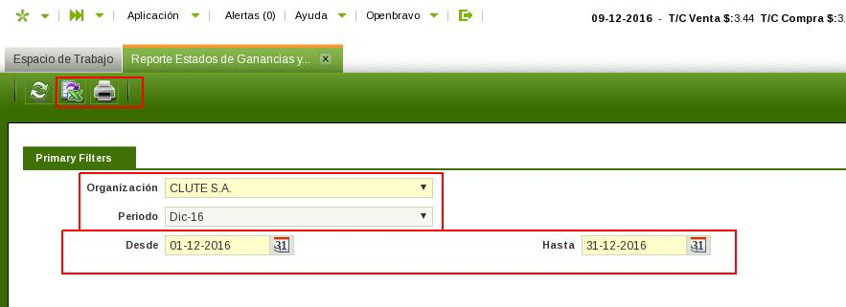

* 1. **ESTADO DE GANANCIAS Y PÉRDIDAS POR NATURALEZA**

Buscar por “Reporte Estados de Ganancias y Pérdidas por Naturaleza”

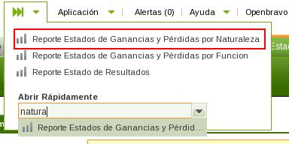



* 1. **ESTADO DE SITUACIÓN FINANCIERA**

Buscar por “Reporte Estado de Situación Financiera”

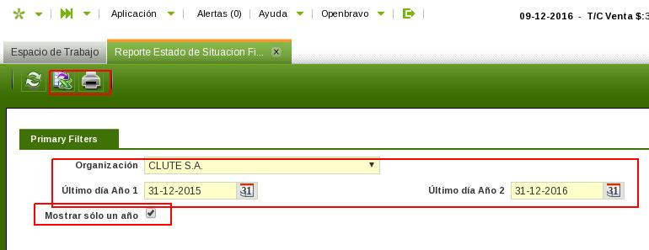

1. **REEVALUACIÓN MENSUAL AUTOMÁTICA**

Para realizar la revaluación de los documentos de compra, venta y cuentas financieras a fin de período, Openbravo tiene una opción para reevaluar los documentos de forma automática.

Para esto se debe ir a la ventana Asientos Manuales Independientes y crear un nuevo asiento manual, la moneda será SOLES, la fecha contable a fin del mes a reevaluar:

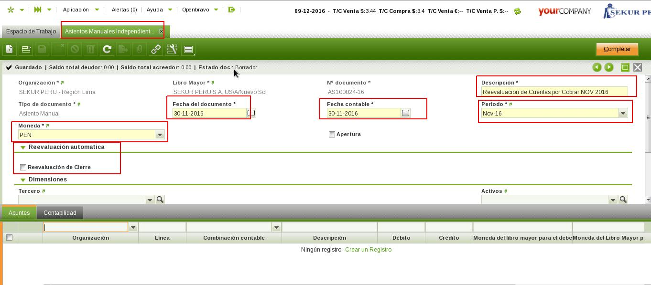

Luego en la sección “Reevaluación Automática”, marcar reevaluación de cierre y luego seleccionar el tipo de reevaluación que se quiere realizar (Cuentas por cobrar, cuentas por pagar, cuentas financieras)

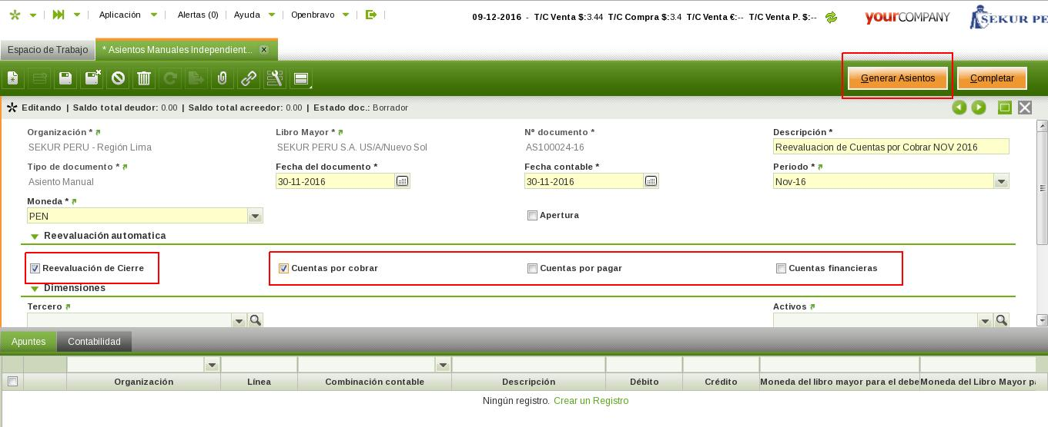

Finalmente hacer click en el botón “Generar Asientos”, esto hará que el asiento de revaluación del periódo se calcule automáticamente para todos los documentos pendientes en moneda extranjera.

1. **MANEJO DE PDTs**

Los PDTs son archivos que permiten enviar información a la SUNAT en un formato definido.

* 1. **TIPO DE PDTs.**

Los formatos de PDTs que soporta el sistema son los siguientes.

* PDT 621P : Percepciones a crédito (compras)
* PDT 621P S/C : Percepciones al contado (compras)
* PDT 621R : Retenciones (ventas)
* PDT 626  : Retenciones (compras)
* PDT 697 : Percepciones a crédito (ventas)
* PDT 697 S/C : Percepciones al contado (ventas)
* PDT 3550 : Detalle de ventas
* PDT 3500 Costos
* PDT 3500 Ingresos
* PDT 617: Retenciones de 2da categoría
* PDT 617: Dividendos
* PDT 617: Retenciones de no domiciliados
  1. **CREACION DE LOS ARCHIVO DEL PDT**

Dirígete a “Administración de PDT”.

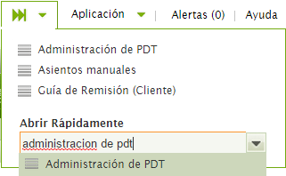

Selecciona el PDT que deseas obtener

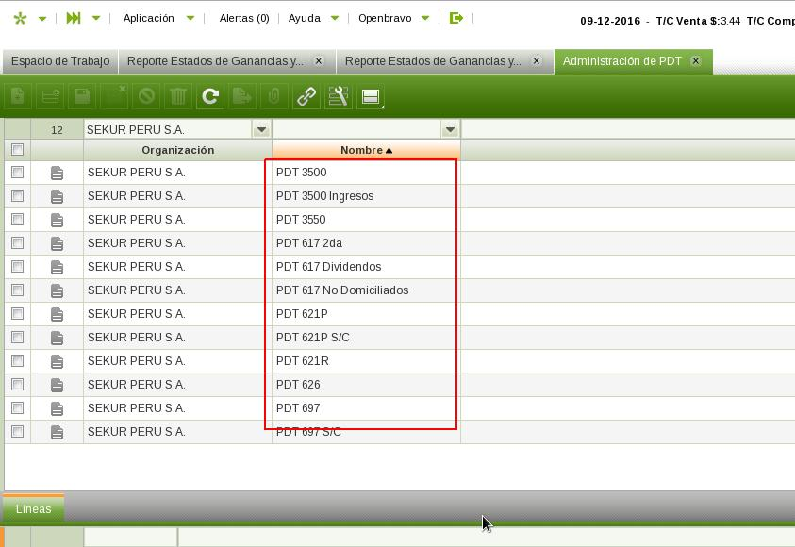

Luego haz click en “Generar PDT”

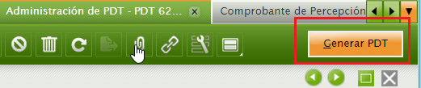

Elegir el periodo correspondiente y dar clic en “Aceptar”

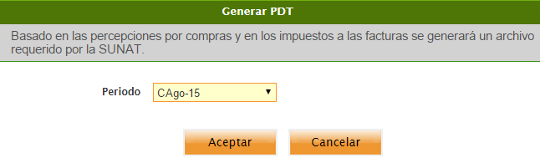

Se generara un registro en la pestaña “Líneas” con el periodo seleccionado.

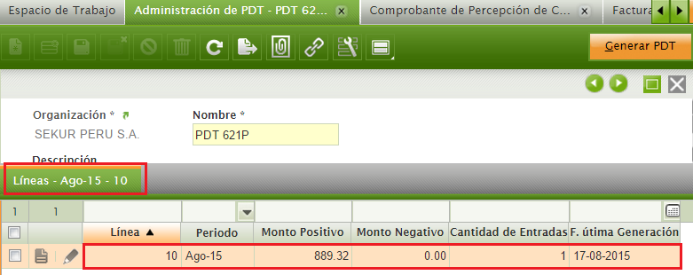

Al hacer doble clic sobre el periodo podremos acceder al archivo que generó automáticamente. Para descargarlo hacemos click en el botón “Descargar”.

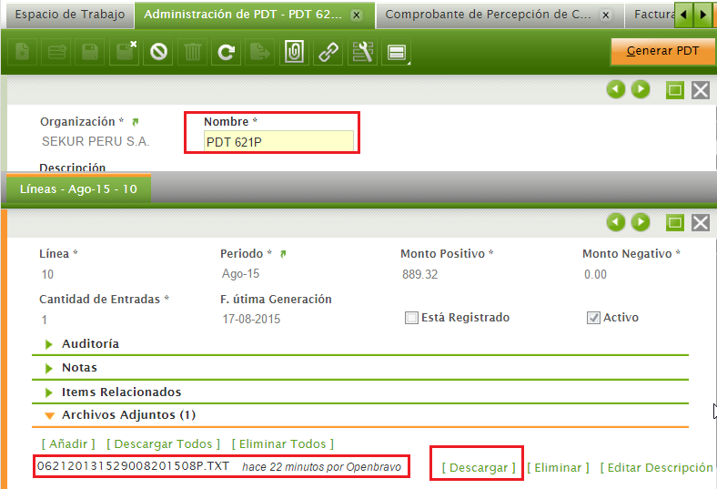

1. **ACTIVOS FIJOS**
   1. **CREACIÓN DEL ACTIVO**

Antes de crear Activos, necesitamos crear los Grupos de Activos.

**Creación de Grupo de Activo**

Dirígete a la ventana “Categoría de Activo”.

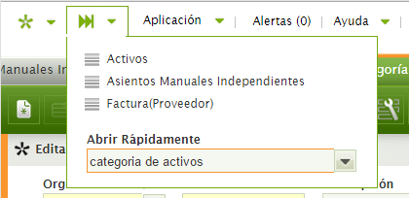

Luego llenar los campos: “Organización” es preferible dejarlo con “*”, lo que significa que es válido para todas las organizaciones o crearlos independientemente por organización padre; colocar el “Nombre” y “Descripción” correspondiente.

Configurar por defecto la información de Depreciación de la categoría, esta información se copiará a cada Activo creado bajo esta misma categoría y se podrá editar luego si es necesario para cada activo en particular. (Importante, desmarcar la opción “Un mes son 30 días” para que no deprecie más de 1 vez por mes)

Finalmente dar click en Guardar.

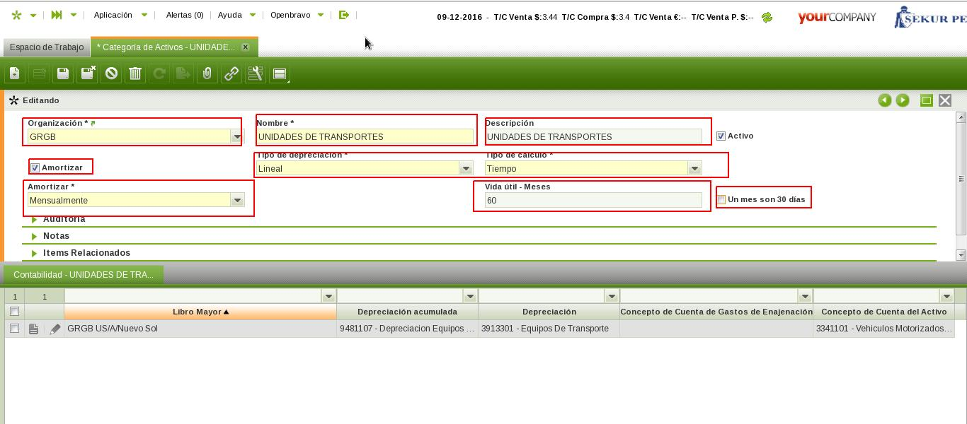

Para cada categoría, se debe establecer su configuración contable por defecto en la pestaña “Contabilidad” en la parte inferior de la Categoría de Activo.

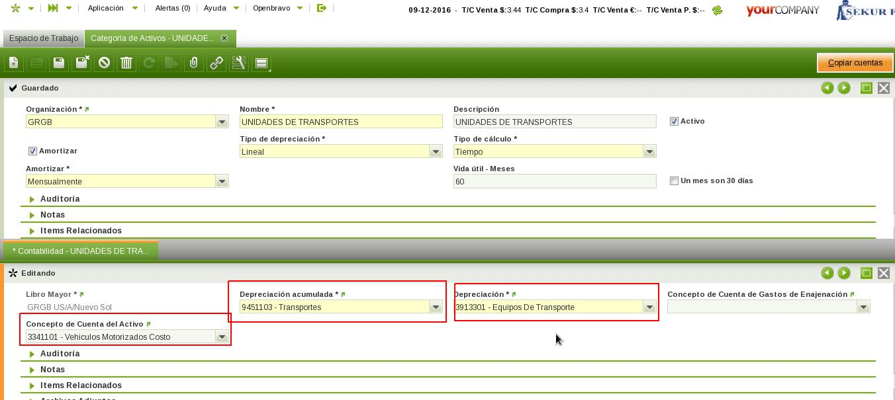

Ahora ya podemos empezar con la creación de Activos.

Dirígete a la ventana “Activos”.

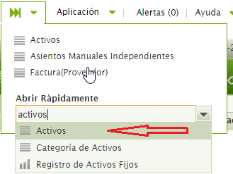

Luego aparecerá una ventana, en la cual se deberá llenar los datos: Seleccione la “Organización”, en “Identificador” indicar el tipo de activo, en el campo “Nombre” escribe una descripción más exacta del activo; en “Grupo Activo” selecciona la categoría anteriormente explicada. Los demás campos son opcionales.

Para configurar la depreciación este activo marcarel campo “Amortizar”.

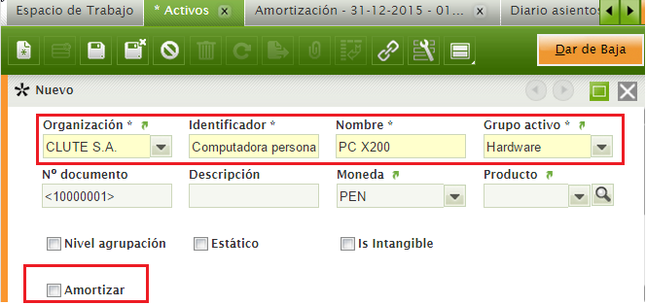

Después de marcar el campo “Amortizar”, aparecerán más campos de la misma forma que ocurre en la ventana de Categoría de Activo. Si configuraste la categoría de activo con una depreciación por defecto, esta se copiará a tu activo de forma automática.

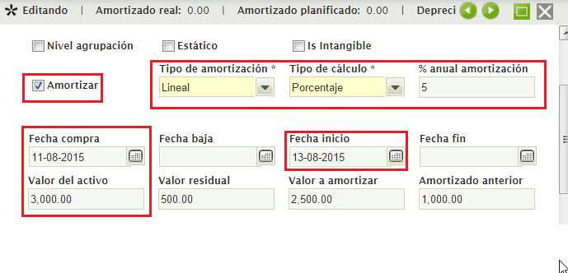

La depreciación puede configurar tanto a través de porcentaje como de temporalidad. Es recomendable usar temporalidad para poder depreciar los activos mes a mes.

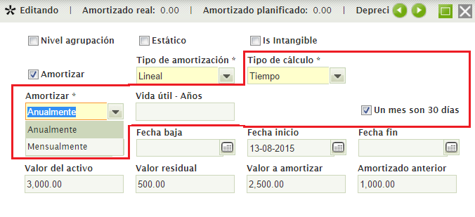

* 1. **ENLACE CON DOCUMENTOS DE COMPRA RELACIONADOS**

Podemos relacionar documentos de la compra del activo, así como también de la venta si se da el caso, éstas las registraremos dando click en la pestaña “Facturas Relacionadas” y luego click en el icono Nuevo.

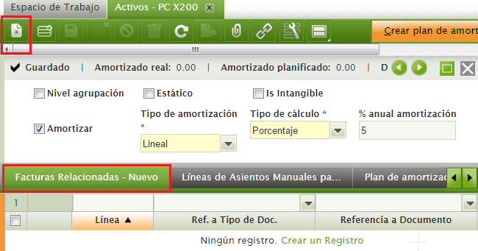

Ahora selecciona “Ref a Tipo de Doc”, en el cual puedes elegir entre “Factura de Compra” y “Factura de Venta”. Luego elige el documento en “Referencia a Documento”.

Finalmente da click en Guardar.

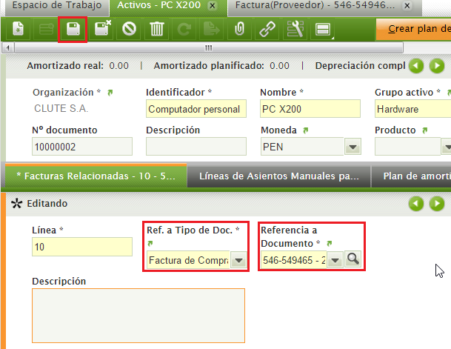

* 1. **CÁLCULO Y PROCESAMIENTO DE LA DEPRECIACIÓN**

Para procesar la depreciación del activo, hacer click en “Crear plan de amortización”.

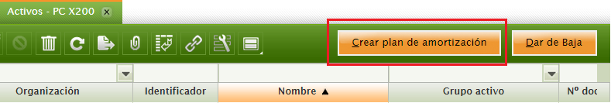

Este proceso calculará la depreciación de acuerdo a los parámetros establecidos para su cálculo, ya sea por año o mes a mes.

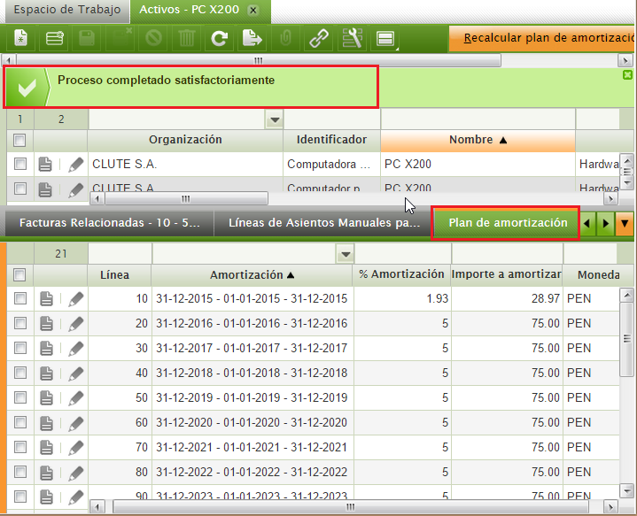

Para Procesar la depreciación cada fin de mes (o fin de año), debemos ir a la ventana **“Depreciación”:**

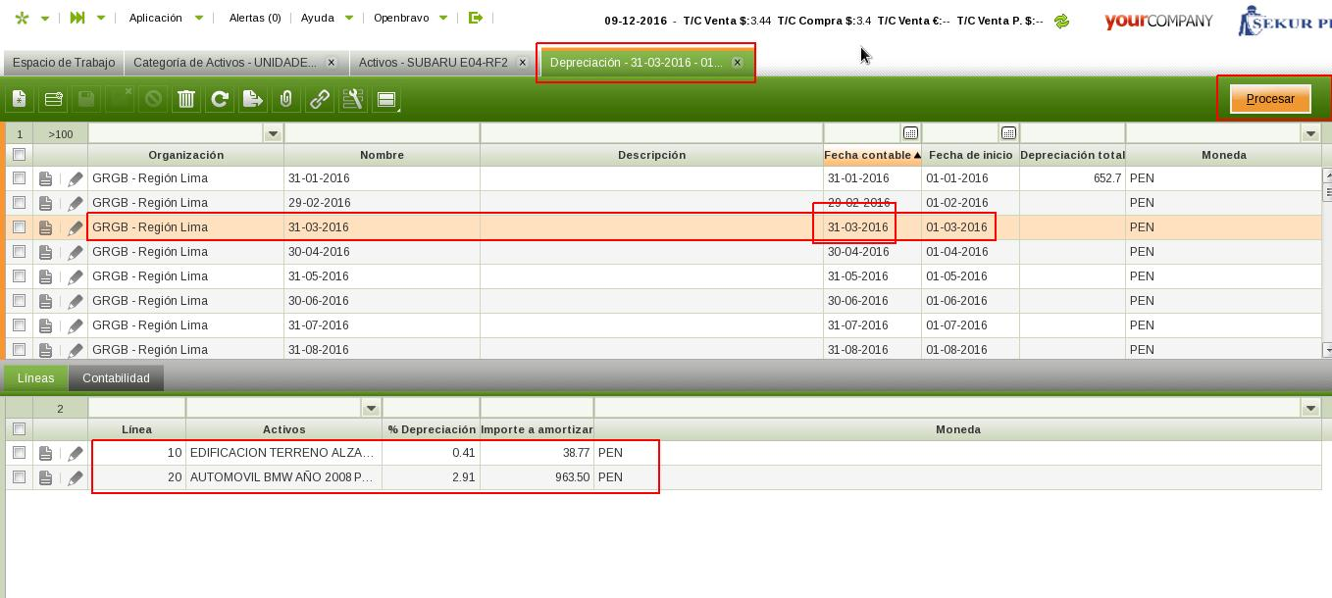

Debemos seleccionar el documento de depreciación del período que corresponda. En este se encontrarán todos los activos que se depreciarán en este período según su plan de depreciación creado previamente.

Finalmente hacer click en “Procesar” y “Contabilizar” para procesar la depreciación del período.

* 1. **DAR DE BAJA AL ACTIVO**

Para dar de baja un activo, primero seleccionas el activo y le das click en “Dar de Baja”.

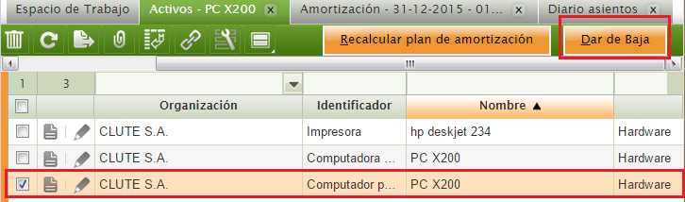

**IMPORTANTE:** Si existen gastos de enajenación del activo para generar el asiento de baja, se debe llenar la cuenta asociada a ese gasto, de lo contrario el sistema mostrará un error:

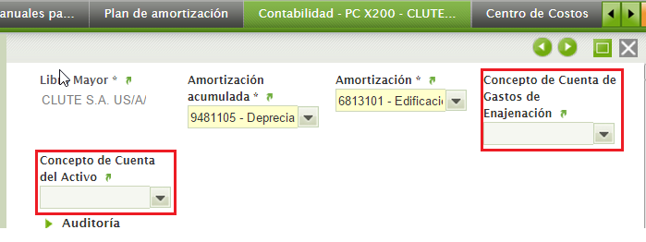

Cuando no se procesan todas las líneas de depreciación creadas anteriormenteaparece otro error, por lo cual debes eliminarlas antes de dar de baja al activo (solo eliminar las líneas de depreciación no procesadas, las ya procesadas no es posible eliminarlas). (**ver 8.3**).

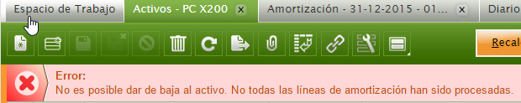

* 1. **REACTIVACION DEL ACTIVO FIJO**

Si se da de baja un activo y se quiere revertir el proceso, se debe reactivar el activo. Selecciona el activo y haz click en “Reactivar”.

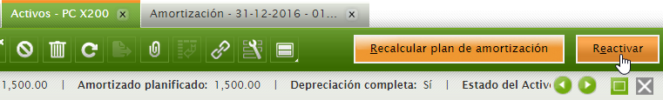

Selecciona “Reactivar” y luego clic en “Aceptar”.

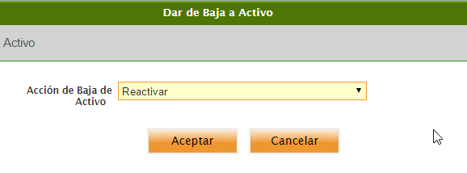

Para que la reactivación sea exitosa, debes haber eliminado el asiento creado para dar de baja el activo (si existe).

* 1. **REACTIVARDEPRECIACIÓN**

Si se requiere hacer modificaciones en el documento de depreciación del período (Incluir un activo nuevo o modificar el porcentaje de depreciación de un activo ya existente). Dirígete nuevamente a la ventana **Depreciación**.



En lugar del botón “Procesar” aparecerá el boton “Contabilizado” y “Reactivar”. Primero descontabilizas, y luego reactivas la operación. Haz las modificaciones necesarias y vuelve a procesar la depreciación del período.

1. **COSTEO**

El cálculo de Costes es un proceso necesario para poder contabilizar los documentos que implican ingreso y salida de productos.

**CALCULO DE COSTES**

Dirígete a “Procesamiento de Peticiones”

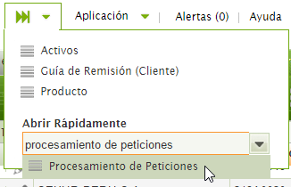

Selecciona el proceso denominado “Proceso de background del cálculo de costes”de acuerdo a la organización que se desee costear,luego dale click en “Reprogramar Proceso”. Esto hará que el proceso de costeo automático corra e intente costear todas las transacciones que se encuentren sin costo a la actualidad.

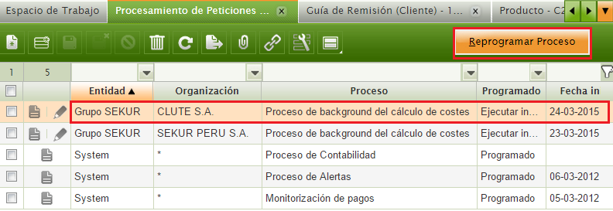

**EJEMPLO DE USO:**

Pondremos por ejemplo la contabilización de una guía de remisión (**ver manual de Almacén para crear una**).

Tomar nota del código producto de la Guía de Remisión(Cliente) recién creada: C20010001.

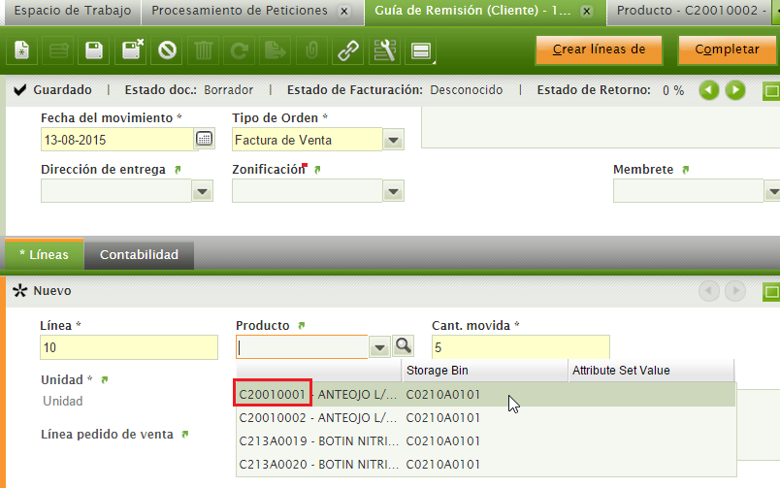

Después de completar la guía, damos click en “Contabilizar”

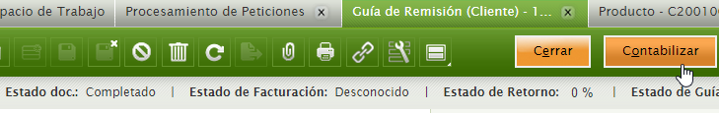

Nos aparecerá este mensaje, lo que significa que el producto no ha sido costeado.

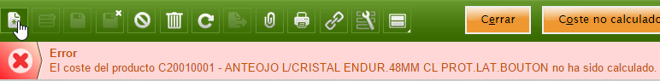

Antes de hace ejecutar el cálculo, nos dirigimos a “Producto”, seleccionamos el producto según su código y daremos click en la pestaña “Costo”. La columna “Coste” corresponde al precio del producto según el rango defechas.Dichoprecio se calcula automáticamente cada vez que por ejemplo se registra una factura de compracon el mismo producto.

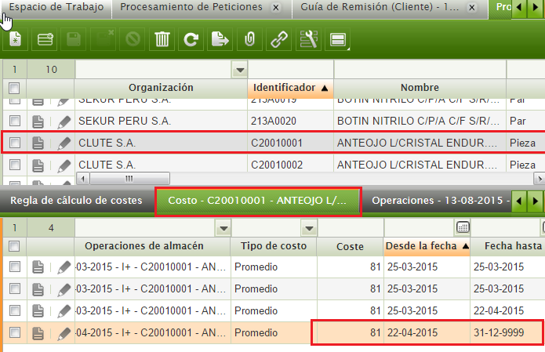

Ahora veremos la pestaña “Operaciones”, primero debes hacer doble click sobre la última fila.

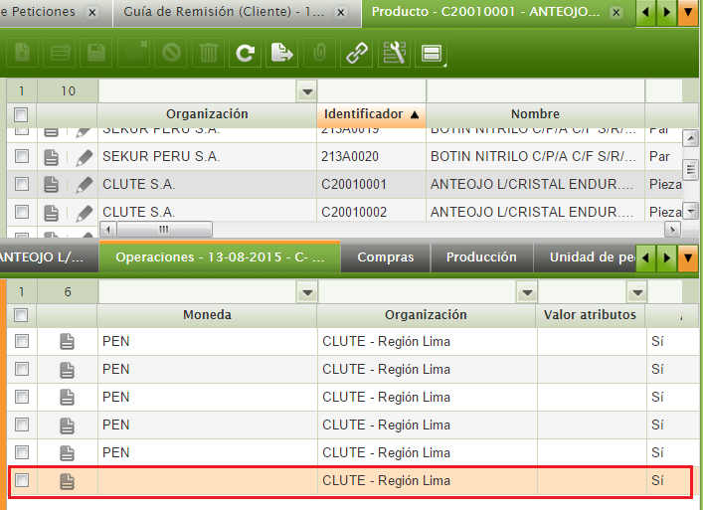

Ahora verificaremos el código de la Guía de Remisión recién creada, así como también el estado del Cálculo de Costo.

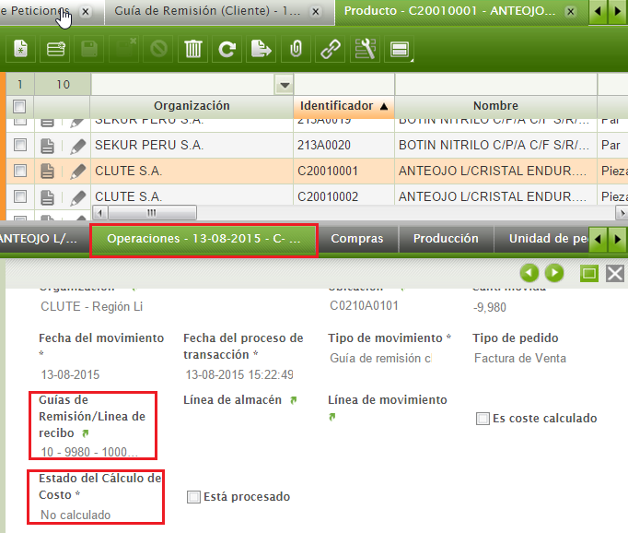

Sabiendo esto, ya podremos realizar el Cálculo de costo correspondiente (**ver apartado anterior: CALCULO DE COSTOS**).

Para confirmar los cambios podemos volver a la pestaña “Operaciones” dentro de la pestaña “Producto” para ver el cambio de estado.

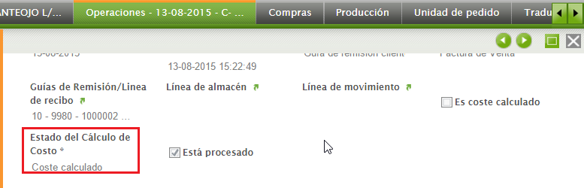

Luego volvemos a la pestaña “Guía de Remisión” para intentar contabilizarla.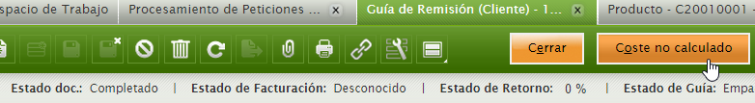

Se abrirá una pestaña “Diario asientos” con los detalles correspondientes, indicando que todo se ha ejecutado correctamente.

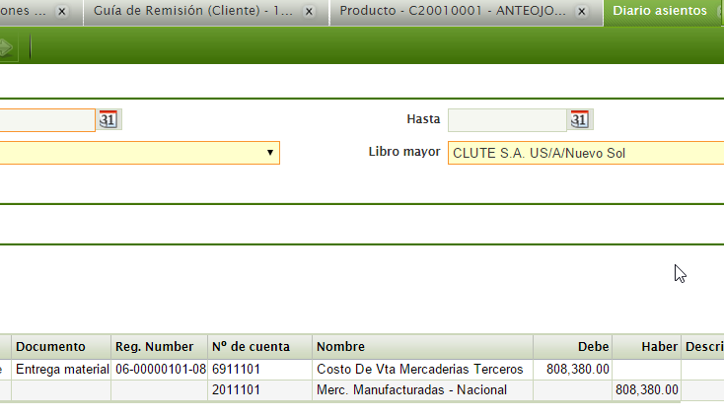

1. **COSTEO DE IMPORTACIONES**

El costeo de importaciones parte de la creación correcta del folio de importaciones y de la asociación de las facturas de origen y gastos hacia el folio.

Los elementos a costear lo podemos visualizar desde la ventana “Folio de Importaciones”. En la cabecera tenemos al Flete, Seguro, Inland y Otros gastos. En la pestaña “Parcial” al seleccionar un parcial, se mostraran 2 pestañas en la parte inferior: “Líneas” y “Factura” en las cuales se pueden ver las facturas asociadas a los parciales.

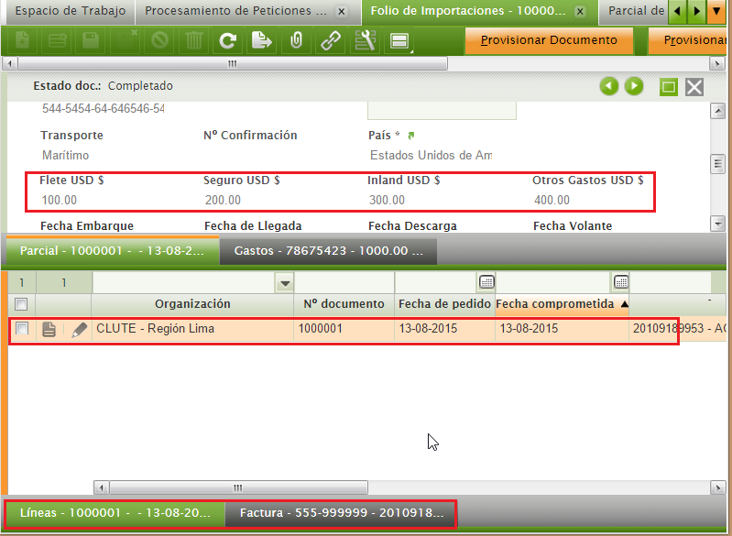

En la pestaña “Gastos” también podemos ver los gastos asociados al folio, las cuales también serán costeadas.

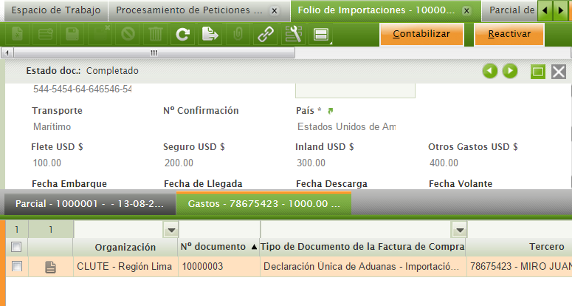

* 1. **CREACION DEL COSTEO DE IMPORTACION**

Dirígete a “Costeo de Importaciones”

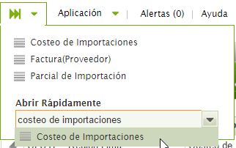

Luego das click en el icono Nuevo.

Selecciona el número de folio a costear, automáticamente se llenará el numero de DAM correspondiente.

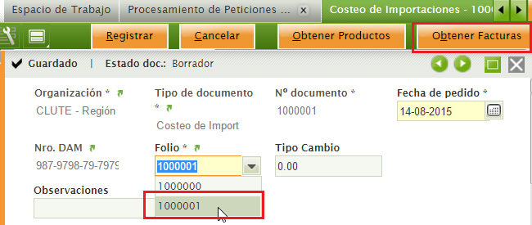

* 1. **ENLACE CON LAS FACTURAS DE IMPORTACION**

Luego hacer click en “Obtener Facturas” para importar las facturas relacionadas al folio de importaciones.



Ahora se podrán visualizar las facturas asociadas al folio en la pestaña “Origen” y “Gastos”.

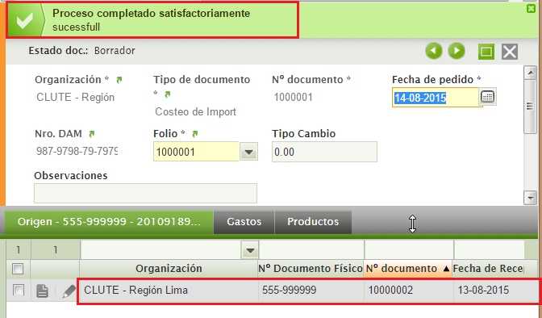

* 1. **CÁLCULO DEL COSTO DEL PRODUCTO**

Ahora debes dar clic en “Obtener Productos”

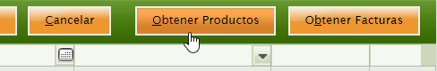

Con este paso el sistema calculará el costo unitario de cada producto perteneciente al folio de importaciones. La información sobre el costeo se visualiza en la pestaña Productos.

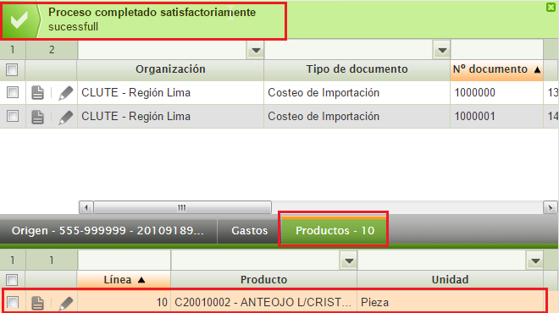

Para ver más detalles hacemos doble click sobre cada producto:

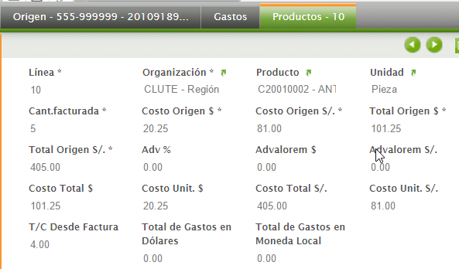

* 1. **REGISTRO DEL COSTEO DE IMPORTACION**

Para finalizar debes registrar el documento. Hazclick en “Registrar”.

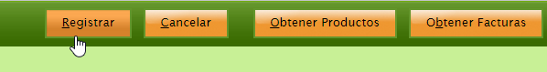

1. **DESCOSTEO**

Antes de poder realizar el descosteo, tienes que desactivar el proceso automático de contabilización y deshacer las contabilizaciones (descontabilización masiva del período) hechas para que se vuelva a contabilizar las operaciones con el nuevo costo de ventas.

* 1. **DESACTIVACION DEL PROCESO AUTOMATICO DE CONTABILIZACION**
* Para desactivar el proceso automático, seguir los pasos del apartado: **4.1. Contabilización de documento -> Segunda forma -> Desactivando Proceso**
* Para deshacer las contabilizaciones, seguir los pasos del apartado: **4.4. DESCONTABILIZACION MASIVA DE DOCUMENTOS.**
  1. **PROCESO DE DESCOSTEO**

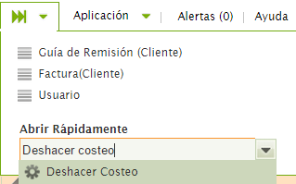

Aparecerá una ventana en la cualdebes seleccionar el “Calendario” y el “Periodo”. Luego clic en “Aceptar”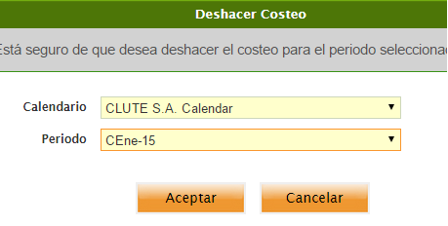

1. **MANEJO DE NÚMERO DE SERIE PARA DOCUMENTEO CONTABLES**

Esta funcionalidad permite asignar series de documentos por usuarios para seguir correlativos en los documentos de venta y salida de almacén.

* 1. **SERIES DE LA SUNAT**

Dirígete a “Series de la SUNAT”

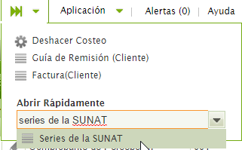

Ahora podrás ver 4 filas, las filas que están enmarcadas pertenecen a una misma Organización (CLUTE S.A.) pero son de diferente “Tipo de Serie”, lo mismo ocurre para las otras dos (SEKUR S.A.).

Hacemos click en la primera fila para ver sus detalles.

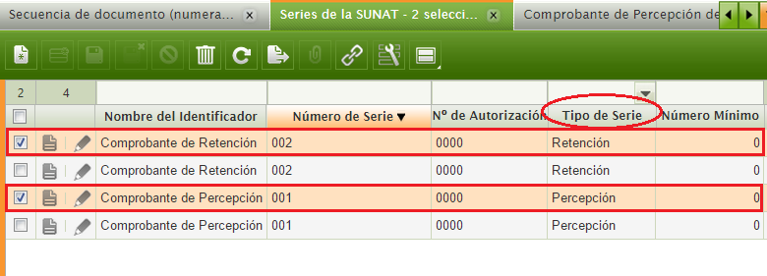

Identificamos el “Número de serie” (antes 002, ahora 123) y el “Número Actual”.

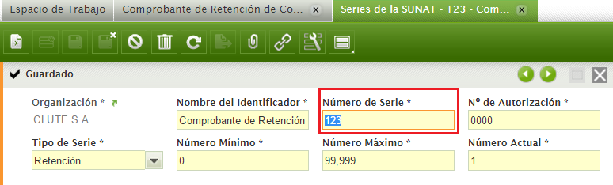

* 1. **NUMERACION AUTOMATICA PARA DOCUMENTOS SUNAT**
     1. **CREACION DE SERIES**

Dirígete a la ventana “Secuencia de doc. físico (numeración)” y crea un nuevo registro.

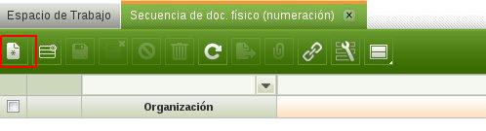

Ingresa en el campo “Nombre” un nombre que identifique la serie, en “Valor actual” el inicio de la serie y en “Prefijo” ingresa la serie, luego guarda.

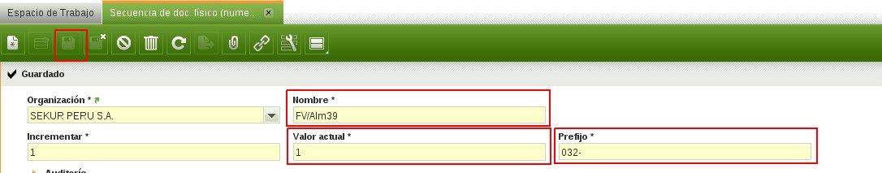

Dirígete ala pestaña “Tipo de Documento” para ingresar los tipos de documento que utilizaran la serie.

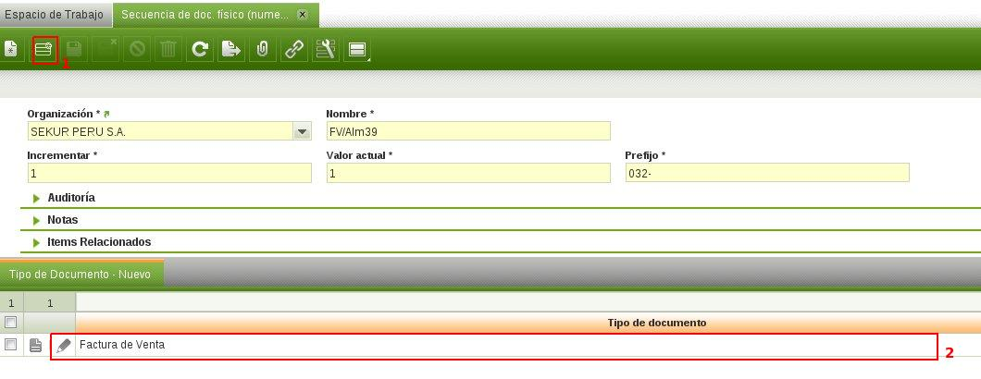

**NOTA:** Los documentos habilitados para utilizar series de numeración automática son los que se muestran en la siguiente imagen:

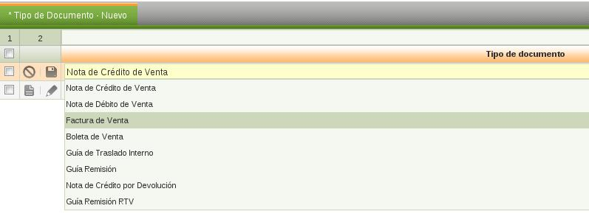

* + 1. **ASIGNACION DE SERIES A USUARIOS**

Para asignar series a un usuario, dirígete a la ventana “Usuario”.

Selecciona el usuario, y dirígete a la pestaña “Numero de Documento Serial”. Ingresa un nuevo registro para seleccionar principalmente la serie y el almacén si así se requiere.

